

한국마사회 정보시스템 통합유지관리 용역

전자입찰-사용자메뉴얼

온수민


제·개정내역

버전 | 제·개정일자 | 제·개정 페이지 및 내용 | 작성자 | 승인/검토자
0.9 | 2024.03.29 | 양식변경 | 온수민 | 유의균

목차

1. 메인메뉴 1
1.1 이용자등록 1
1.2 예외입찰신청 3
1.3 로그인 5
1.4 지문인식예외로그인 8
1.5 인증서갱신 10
2. 전자입찰 12
2.1 입찰공고 12
2.1.1 입찰참가신청 13
2.1.2 입찰서 제출 13
2.2 발주계획정보 15
2.3 사전규격공개 15
2.4 나의 입찰참가현황 16
2.5 공동도급협정서 서명 17
2.6 적격심사통보서 18
2.7 낙찰자대상통보서 19
2.8 제안서 제출 21
2.9 제안서 제출현황 23
3. 입찰결과 30
3.1 전체 30
3.2 공사 30
3.3 용역 31
3.4 물품 32
3.5 협상에 의한 계약 평가 33
4. 전자계약 34
4.1 전자계약 34
4.1.1 전자계약서명 35
4.2 전자계약변경 36
4.2.1 변경전자계약서명 37
4.3 전자계약완료 38
5. 계약정보 39
5.1 전체 39
5.2 공사 40
5.3 용역 41
5.4 물품 42
6. 매각실 43
6.1 매각공고 43
6.2 매각참가신청 44
6.3 매각입찰서 제출 45
6.4 매각결과 46
7. 고객지원 47
7.1 공지사항 47
7.2 입찰자료실 48
7.3 Q&A 49
7.3.1 질문 글쓰기 50
7.4 FAQ 51
8. 온라인 홍보장터 52
8.1 온라인홍보장터 52
9. 마이페이지 53
9.1 업체정보 53
9.2 실적증명서발급 54
9.2.1 실적증명서 발급신청 55
9.3 전자문서함 56
9.4 개선건의함 57
9.4.1 개선사항 등록 58

메인메뉴

이용자등록

개요
-이용자 등록을 한다.

화면
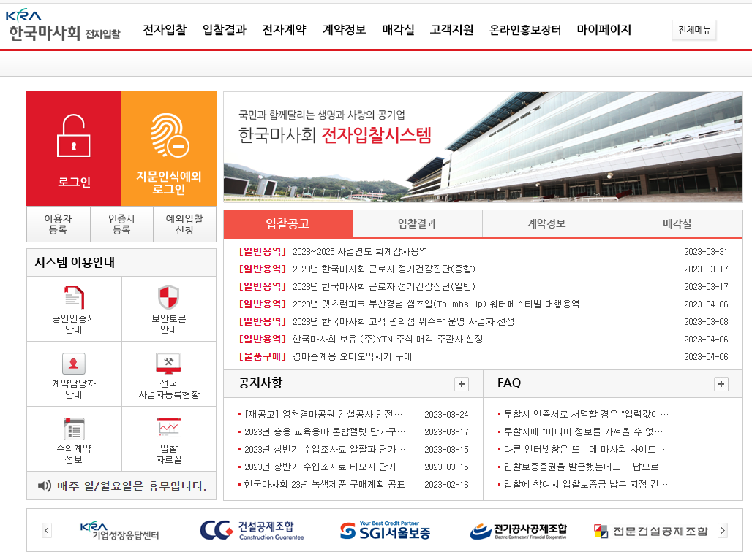

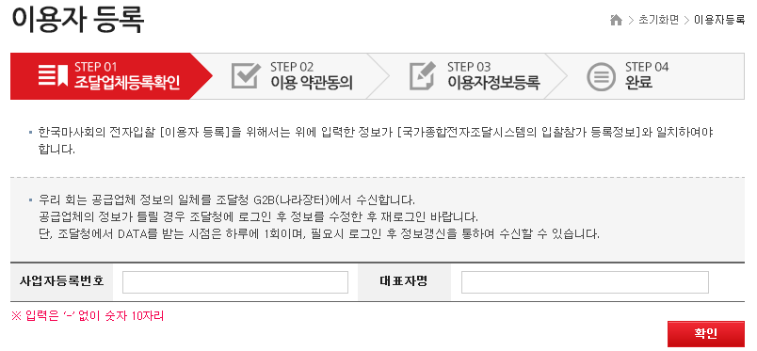
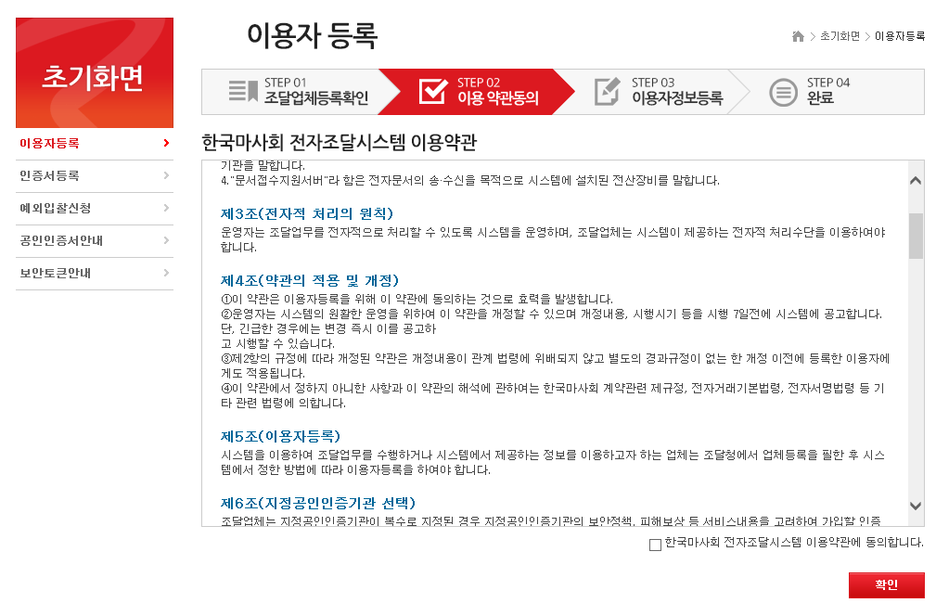

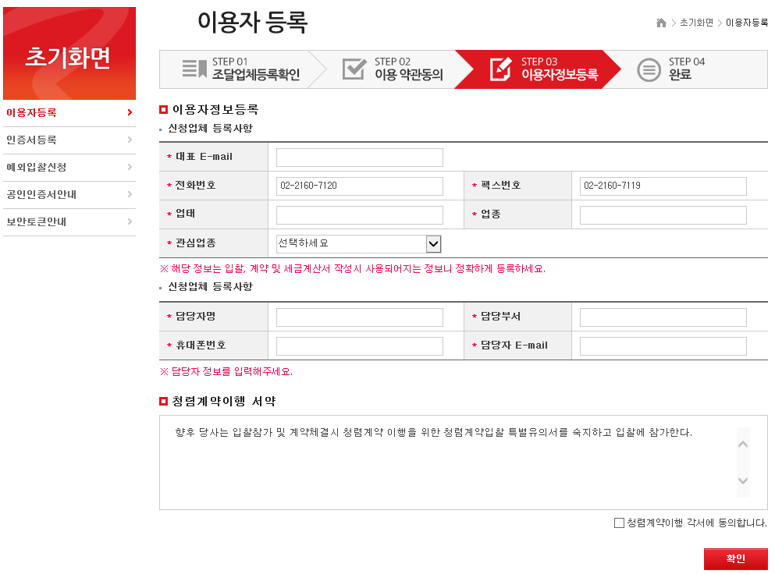

처리절차 및 작업절차
- 이용자 등록을 클릭한다.
- 사업자등록번호, 대표자명을 입력 후 확인을 클릭한다.
- 신청업체 등록사항 각 항목을 정확하게 입력한다.
- 입력된 정보는 입찰, 계약, 세금계산서 작성시 e-mail, sms 발송시 활용 된다.
- 청렴계약이행 서약 동의 체크 후 확인을 클릭한다.
- 공인인증서 화면에서 사업자(범용)공인인증서 or 지문보안토큰을 사용하여 인증을 완료한다.
※ 2024.01.01. 부 나라장터 지문보안토큰 입찰의무 폐지로 인한 지문보안토큰 미소지자(협력업체)는 공인인증서 화면에서 사업자(범용)공인인증서 인증 후 “예외입찰신청”을 진행한다.

예외입찰신청

개요
-지문장치 미소지자 또는 지문보안토큰 사용 불가한 이용자는 예외입찰신청으로 통해 입찰참여한다.
※ 2024.01.01. 부 나라장터 지문보안토큰 입찰의무 폐지로 인한 지문보안토큰 미소지자(협력업체)는 공인인증서 화면에서 사업자(범용)공인인증서 인증 후 “예외입찰신청”을 진행한다.

화면
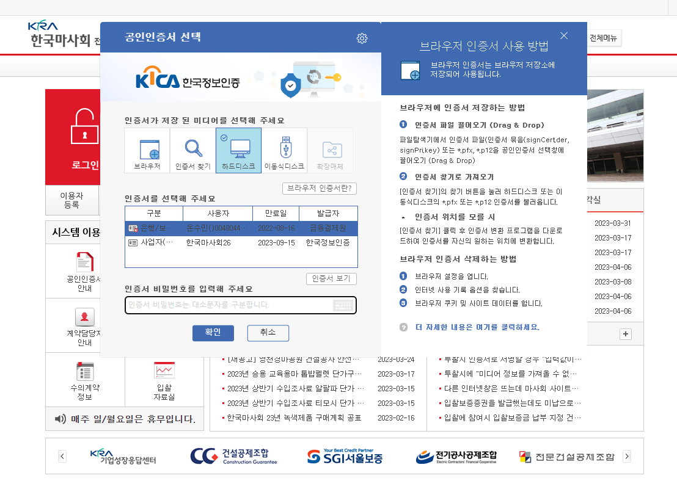
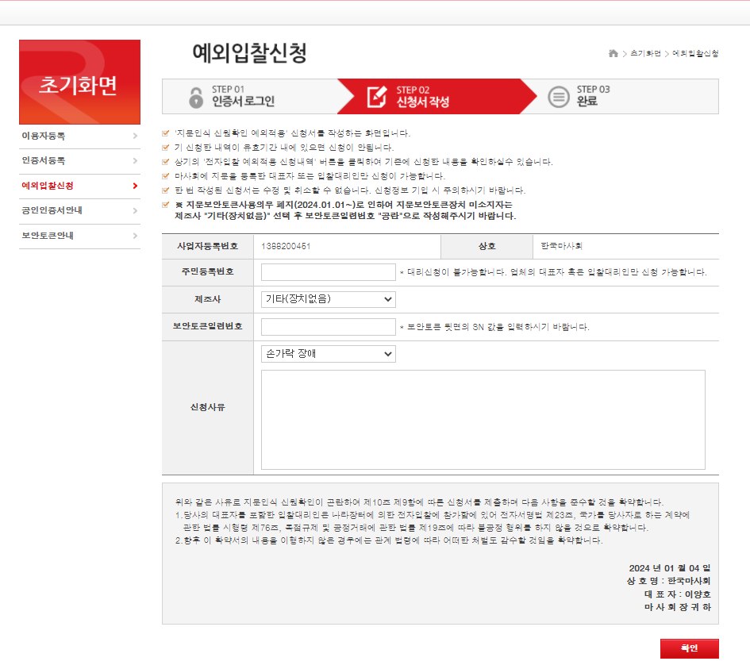
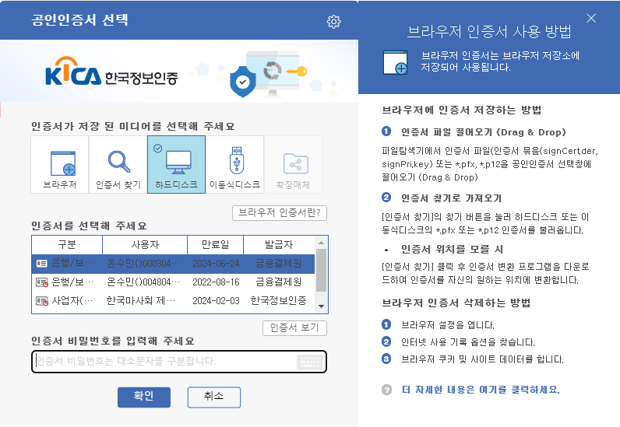

처리절차 및 작업절차
- 예외입찰 신청버튼을 클릭한다. (사업자 공인인증서를 통해 인증)
- 예외입찰신청자 내역을 입력 후 주민등록번호에 해당하는 개인인증서로 인증을 완료한다.
- 인증서 확인후 예외입찰이 신청되고 인증서로 투찰가능하다.

※ 2024.01.01. 부 나라장터 지문보안토큰 입찰의무 폐지로 인한 지문보안토큰 미소지자(협력업체)는 제조사”기타(장치없음)”& 보안토큰일련번호는 미입력한 상태로 주민등록번호, 신청사유를 입력하여 주십시오.

로그인

개요
- 로그인 버튼을 클릭하여 로그인한다.

화면
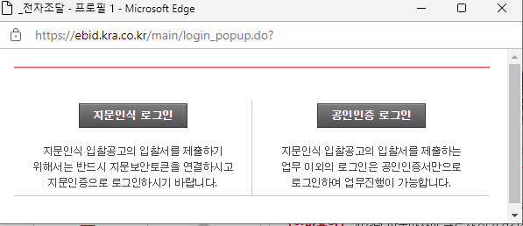

[지문인식 로그인 클릭 시]
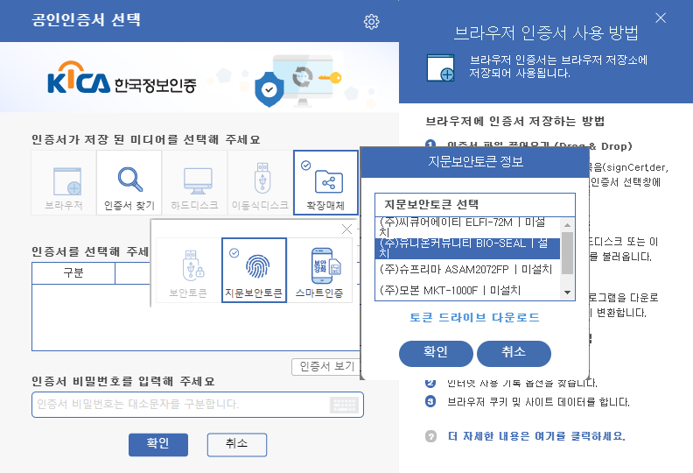

[공인인증 로그인 클릭시]

처리절차 및 작업절차
A. 지문보안토큰
1. 확장매체 버튼을 클릭한다.
2. 지문보안토큰을 클릭한다.
3. 사용하는 지문보안토큰 장치를 선택 후 확인을 클릭한다.
4. 지문인식보안토큰에 지문인식 후 PIN번호(보안토큰 비밀번호)를 입력 후 확인을 클릭한다.( PIN번호 팝업이 닫힌 후 메인 인증서 화면에 확인버튼도 클릭해야 함)

※ 2024.01.01. 부 나라장터 지문보안토큰 입찰의무 폐지로 인한 지문보안토큰 미소지자(협력업체)는 “지문인식예외로그인”을 통하여 로그인한다.

B. 공인인증서
1. 하드디스크 버튼을 클릭한다.
2. 사용하는 사업자(범인)공인인증서를 선택한다.
3. 인증서 비밀번호를 입력 후 확인을 클릭한다.

지문인식예외로그인

개요
-지문인식예외로그인을 진행한다.
※ 2024.01.01. 부 나라장터 지문보안토큰 입찰의무 폐지로 인한 지문보안토큰 미소지자(협력업체)는 “지문인식예외로그인”을 통하여 로그인한다.

화면
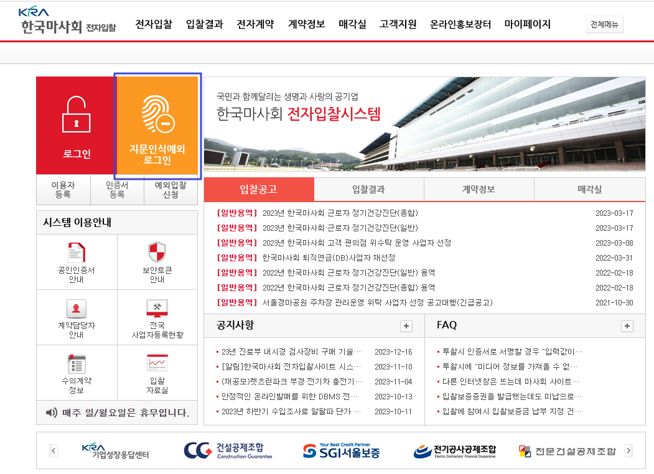
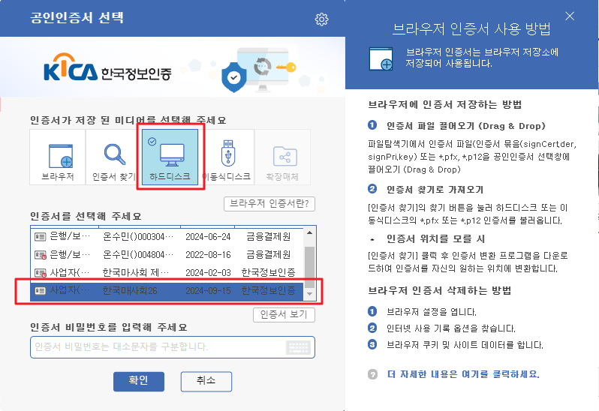

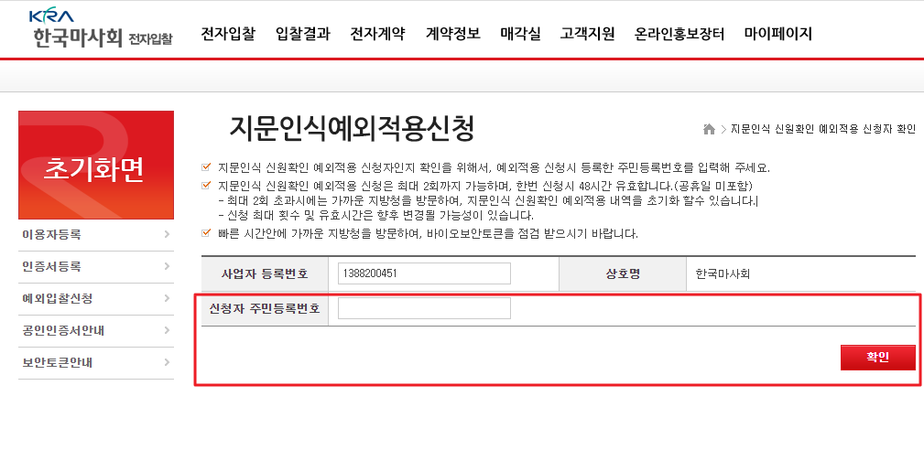

처리절차 및 작업절차
-입찰서 작성을 진행시 지문로그인이 불가한 자(협력업체)는 지문인식예외로그인을 통하여 로그인을 진행한다.
-지문인식예외로그인 버튼 클릭 후 사업자(범용)공인인증서 인증 후 “예외입찰신청”시 등록한 대표자(또는 입찰대리인)의 주민등록번호 입력 후 개인공인인증서로 인증을 한다.

인증서갱신

개요
-인증서 갱신버튼을 클릭하여 등록된 인증서를 갱신한다.

화면
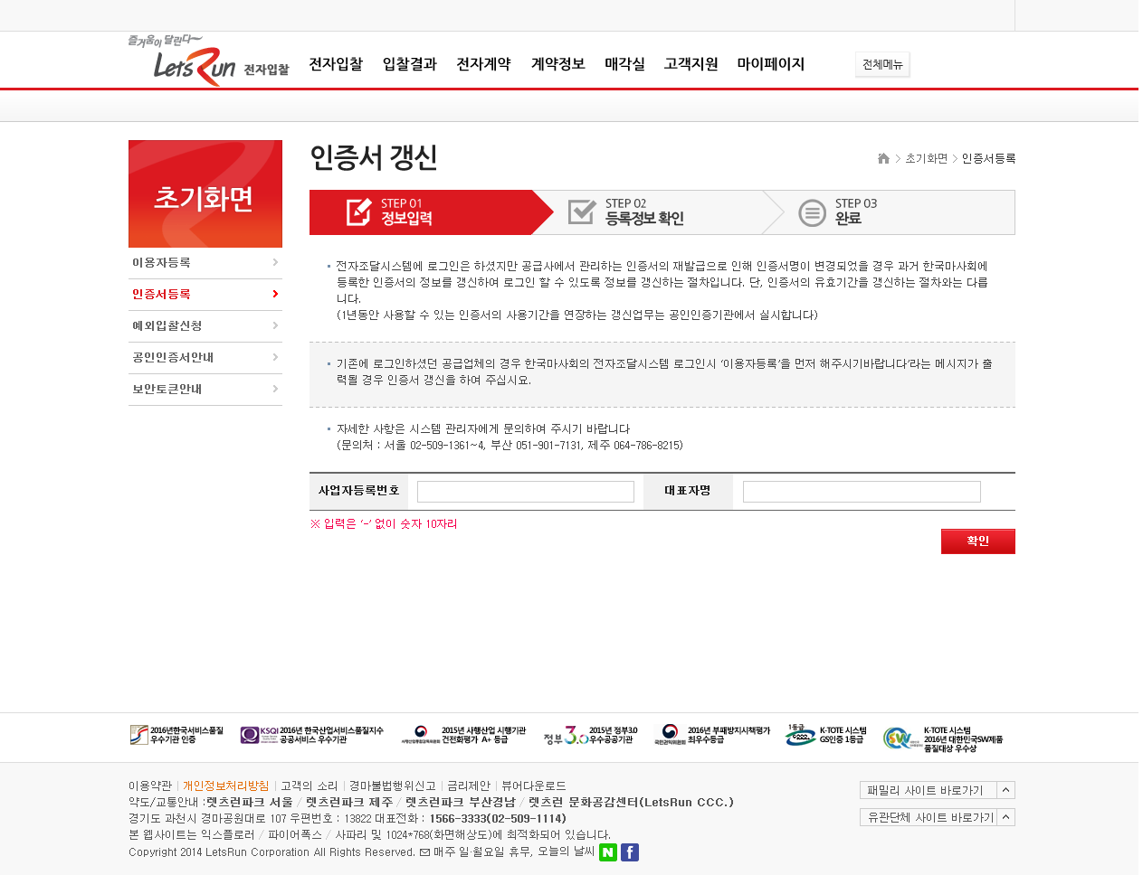

처리절차 및 작업절차
- 인증서 갱신버튼을 클릭한다.
- 사업자등록번호 및 대표자명을 입력한다.
- 인증서가 조회되면 비번을 입력한다.
- 새로운 인증서가 등록된다.

전자입찰

입찰공고

개요
-입찰공고를 조회한다.

화면
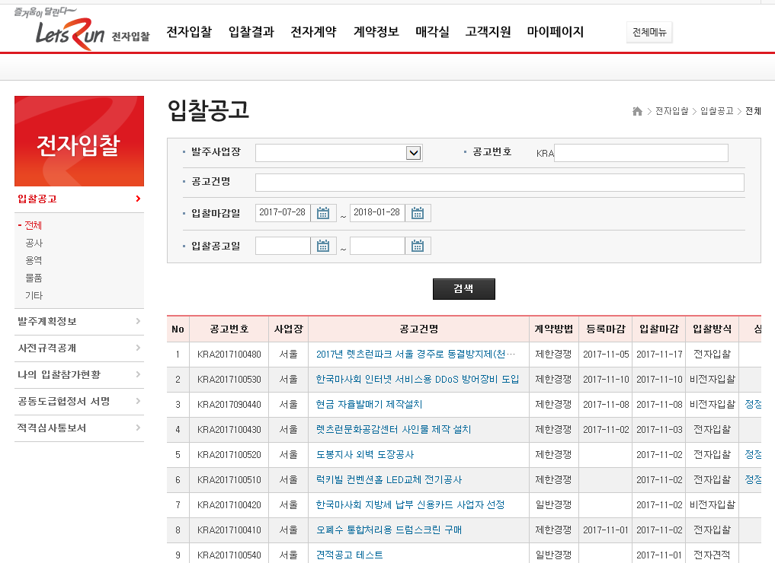

처리절차 및 작업절차
- 발주사업장, 공고번호, 공고건명, 입찰마감일, 입찰공고일 등을 입력하고 조회한다.
- 표출항목은 공고번호, 사업장, 공고건명, 계약방법, 등록마감, 입찰마감, 입찰방식, 상태 등이 표출된다.
- 공고건명을 클릭하면 상세페이지로 이동한다.

입찰참가신청

개요
-공고건별로 입찰참가신청을 한다.

화면
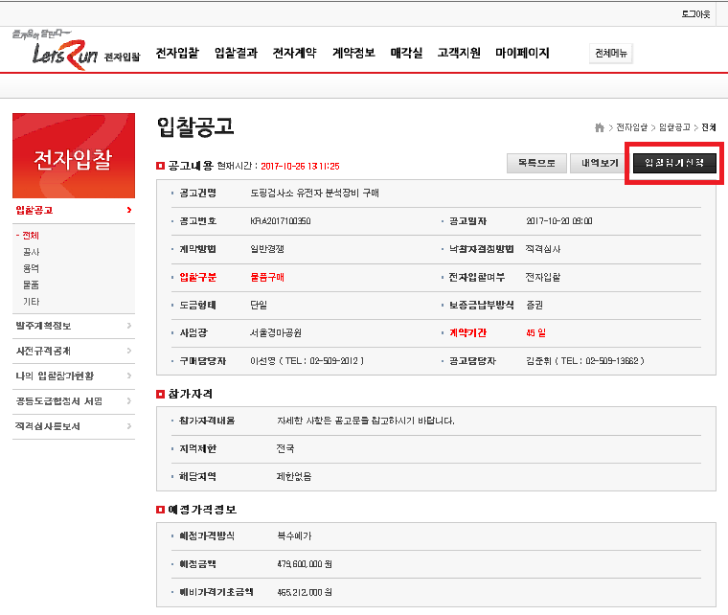

처리절차 및 작업절차
- 입찰참가신청 버튼을 누르고 참가신청을 한다
- 신청완료후 참가자격확인(전자입찰 > 나의 입찰참가현황 목록에서 확인가능)
확인완료 시 입찰서 작성을 진행한다.

입찰서 제출

개요
-입찰참가신청된 공고에 투찰한다..

화면
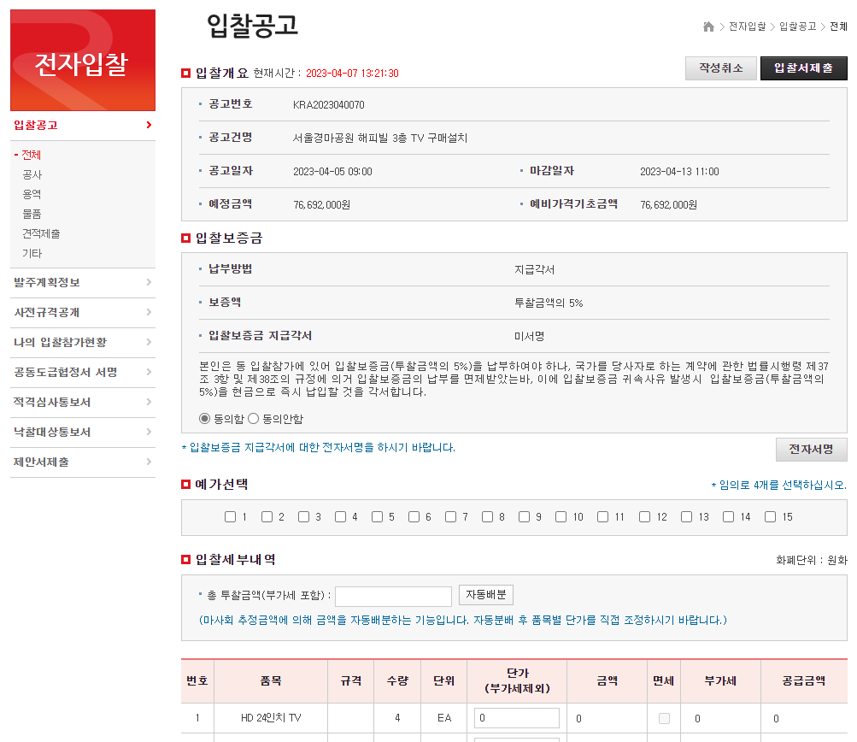

처리절차 및 작업절차
- 입찰서작성 버튼을 클릭한다.
- 입찰보증금 지급각서 동의함 체크 후 전자서명을 진행한다.
-> 지문인식로그인 사용자 일 경우 : 지문보안토큰 인증 필요
-> 예외입찰신청 사용자일 경우 : 범용(사업자)인증서 인증 필요
- 복수예가일경우, 예가 4개를 선택한다.
- 입찰금액을 입력 후 자동배분을 클릭한다.
- 입찰서제출 버튼을 클릭하면 투찰이 완료된다
-> 예외입찰신청 사용자일 경우 : 개인인증서(예외입찰 신청시 입력한 주민번호에 해당하는 자) 인증 필요

발주계획정보

개요
-발주계획정보 데이터를 조회한다.

화면
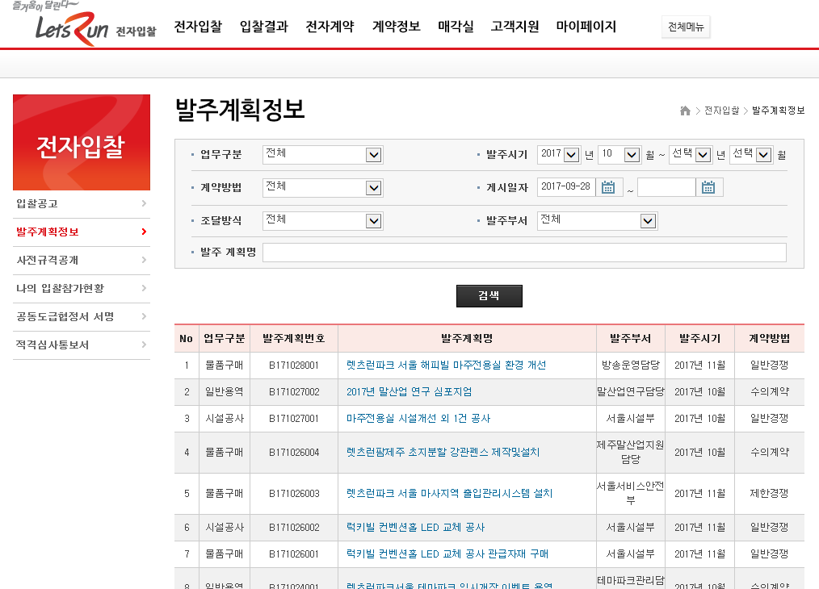

처리절차 및 작업절차
- 업무구분, 발주시기, 계약방법, 게시일자, 조달방식, 발주부서, 발주계획명 등을 입력하고 검색을 한다.
- 표출항목은 업무구분, 발주계획번호, 발주계획명, 발주부서, 발주시기, 계약방법 등이 표출된다.
- 발주계획명을 클릭하면 상세페이지로 이동한다.

사전규격공개

개요
-사전규격공개 데이터를 조회한다.

화면
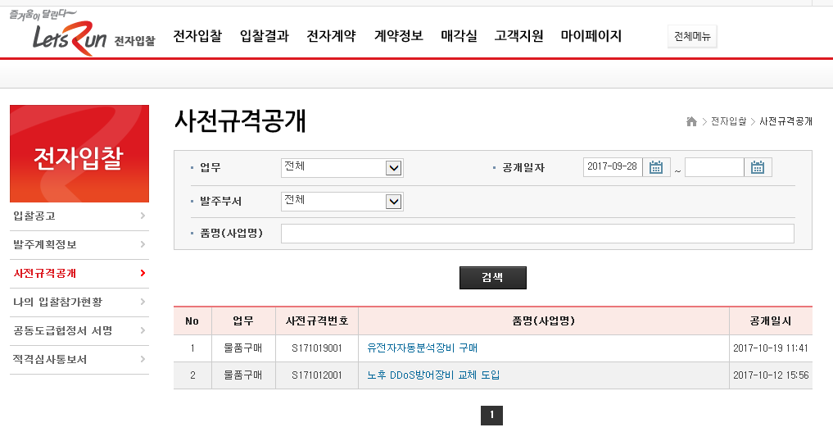

처리절자 및 작업절차
- 업무, 공개일자, 발주부서, 품명(사업명) 등을 입력하고 검색한다.
- 표출항목은 업무, 사전규격번호, 품명(사업명), 공개일시 등이 표출된다.
- 품명을 클릭하면 상세페이지로 이동한다.

나의 입찰참가현황

개요
- 로그인한 업체의 입찰참가현황 리스트가 조회된다.

화면
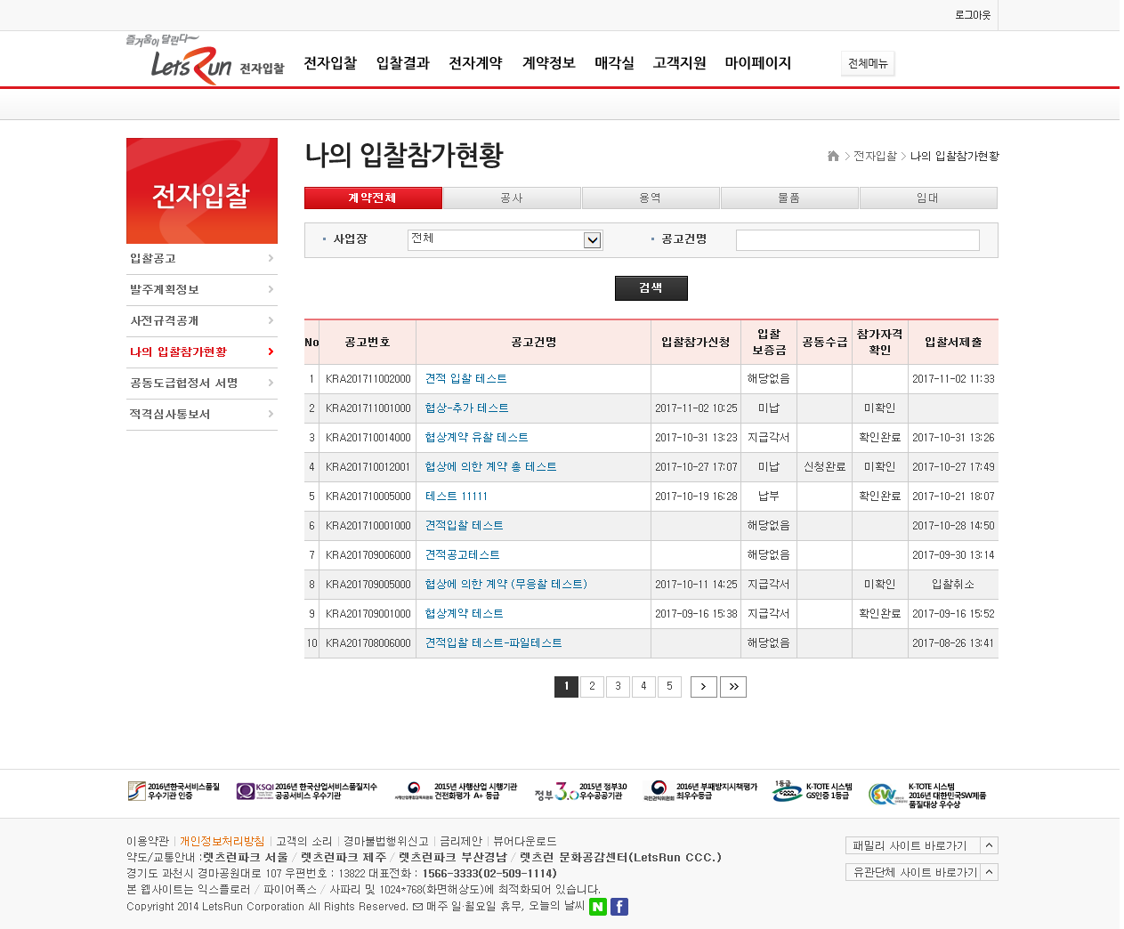

처리절차 및 작업절차
- 업무, 공개일자, 발주부서, 품명(사업명) 등을 입력하고 검색한다.
- 표출항목은 업무, 사전규격번호, 품명(사업명), 공개일시 등이 표출된다.
- 품명을 클릭하면 상세페이지로 이동한다.

공동도급협정서 서명

개요
- 입찰참가시 공동도급(또는 분담이행)일 경우 도급업체의 입찰등록 서명 화면

화면
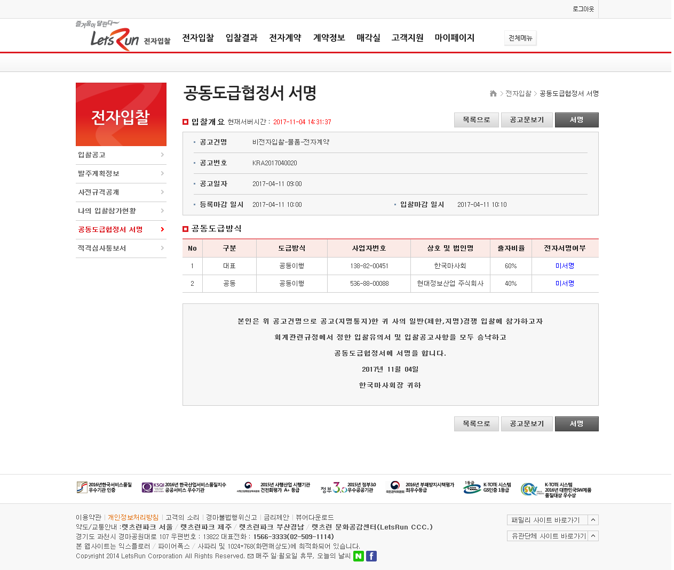

처리절차 및 작업절차
- 공동도급(또는 분담이행)할 공고건명을 클릭한다
- 서명버튼을 클릭한다
- 사업자 공인인증서로 서명한다.

적격심사통보서

개요
- 적격심사 통보내역이 조회된다.

화면
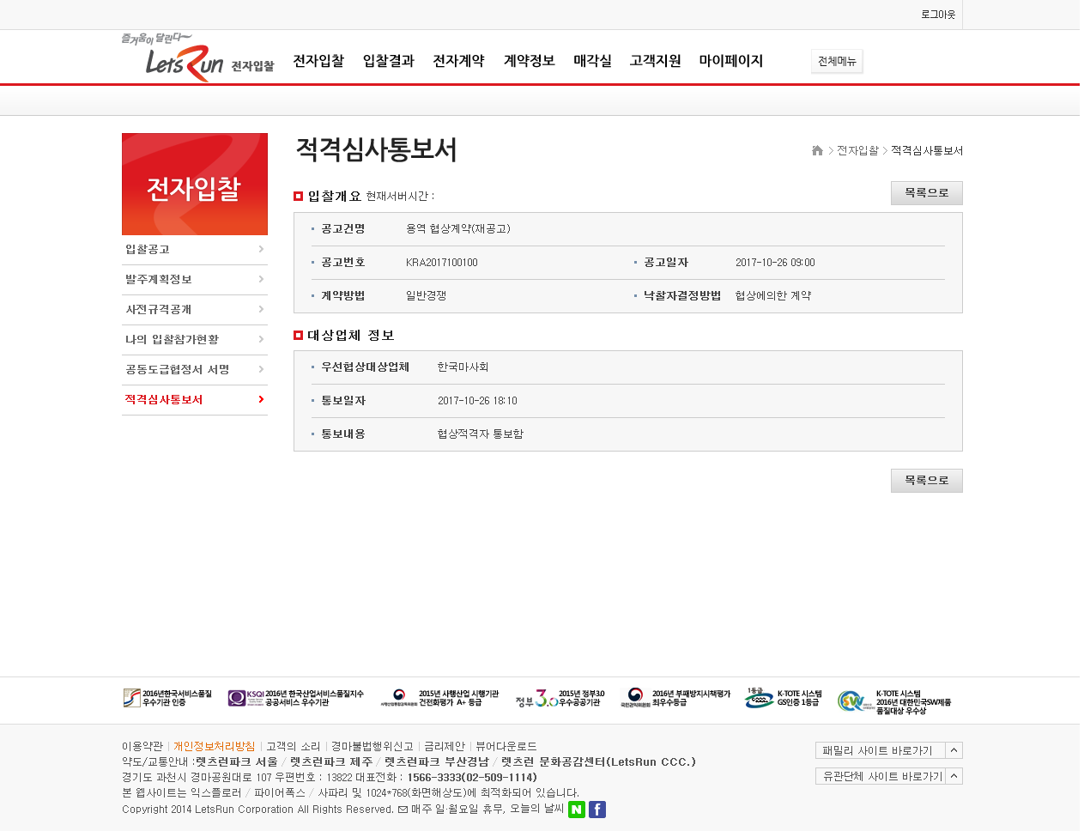

처리절차 및 작업절차
- 적격심사대상 공고건명을 클릭한다.
- 심사통보서 내용이 조회된다.

낙찰자대상통보서

개요
-소액수의 또는 (제한적)최저가 공고에 낙찰대상으로 선정되었음을 통보하고 전자서명을 통해 낙찰승인여부를 회신한다.

화면
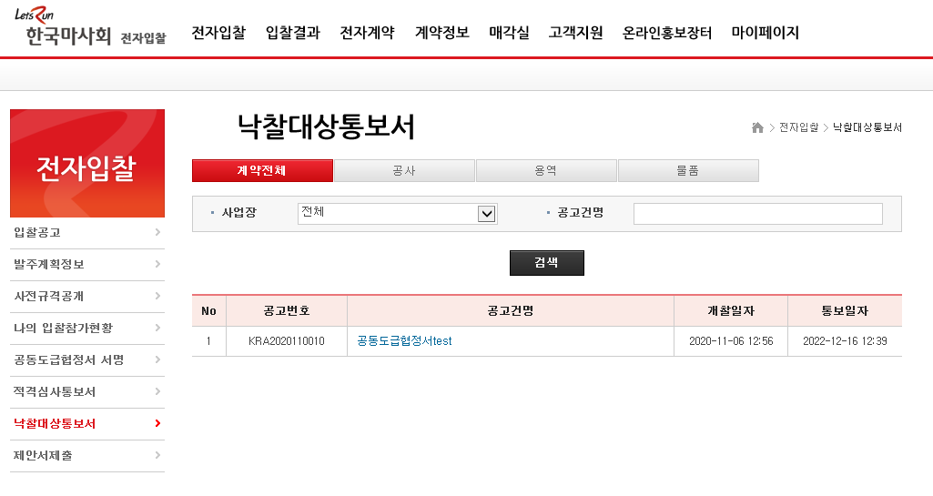
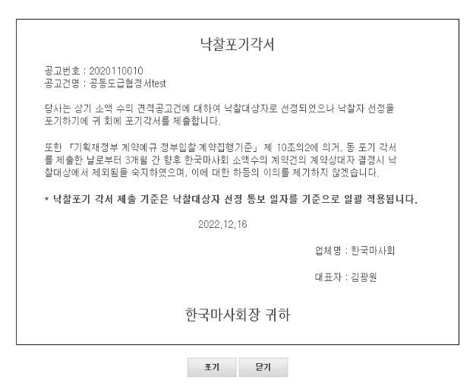
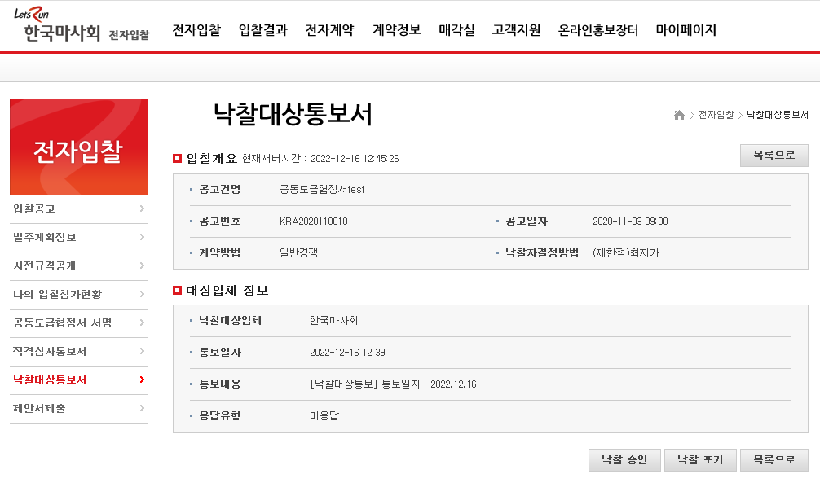
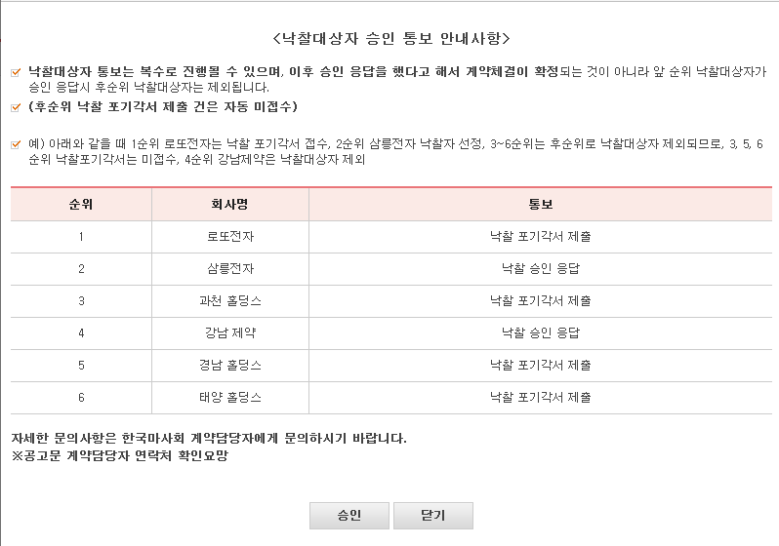
[낙찰승인 버튼 클릭시 팝업화면] [낙찰포기 버튼 클릭시 팝업화면]

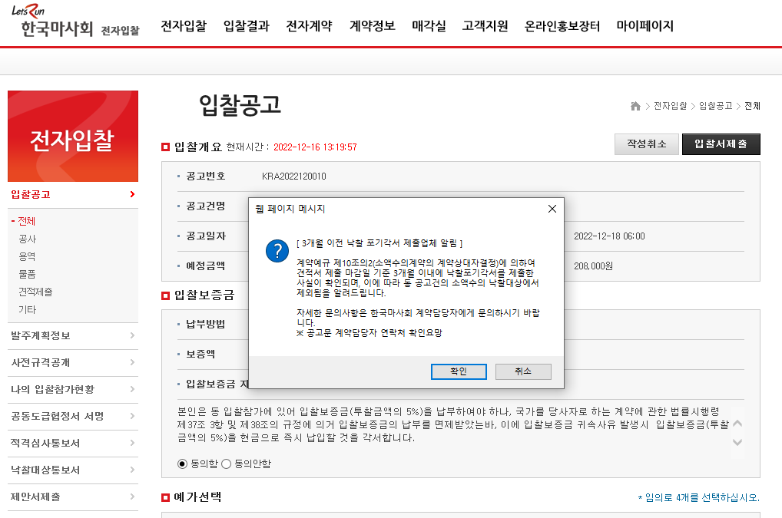
[신규공고 낙찰포기업체 입찰서제출 버튼 클릭시 팝업화면 – 투찰 가능]

처리절차 및 작업절차
-낙찰대상통보서 목록에서 공고건명을 클릭한다.
-낙찰승인 또는 낙찰포기 버튼을 클릭하여 전자서명(사업자 공인인증서 필요)을 통해 낙찰승인여부를 회신한다.

제안서 제출

개요
- 협상에 의한 계약 입찰공고의 제안서를 업로드한다.

화면
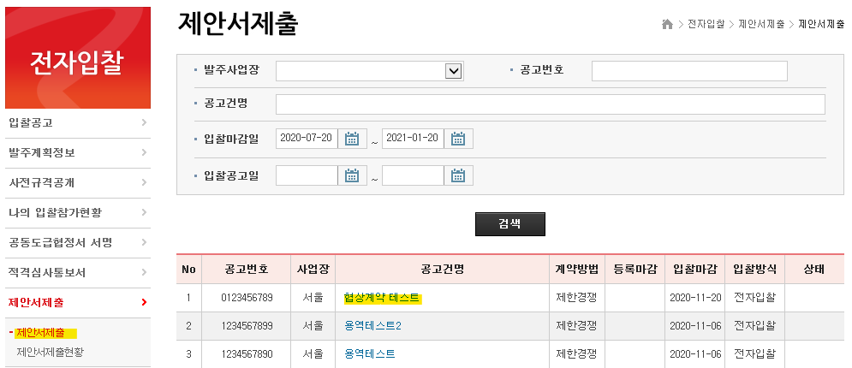

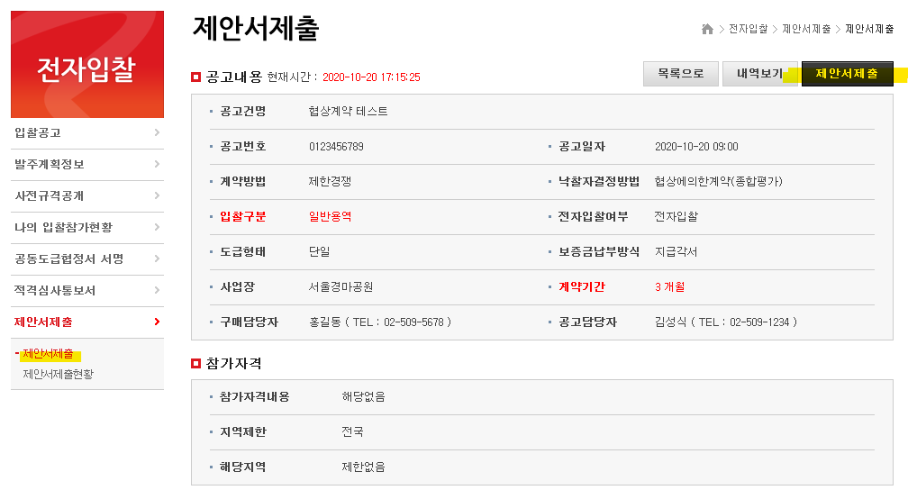
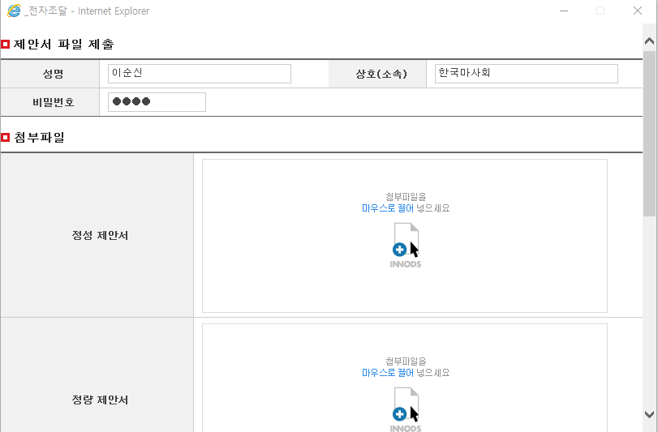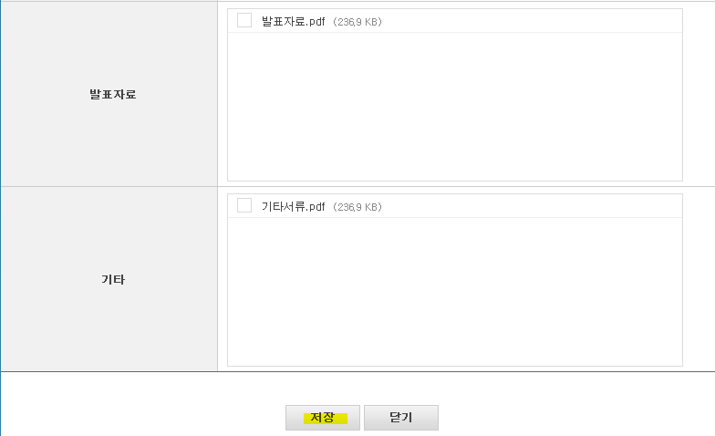

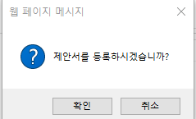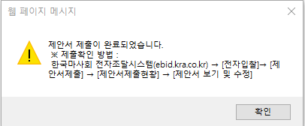

처리절차 및 작업절차
-공고목록에서 제안서를 제출하려는 해당 공고건명을 조회한다.
- 공고내용 확인 후, 우측 상단의 [제안서제출] 버튼을 클릭한다.
- 담당자 성명, 비밀번호(4자리)를 입력한다. (상호는 자동 표출됨)
- 정량제안서, 정성제안서, 발표자료, 기타서류를 각각 하나의 전자파일로 작성하고, [제안서제출] 화면에서 각 파일을 제출한다.
(제출파일은 총 200MB까지 제출 가능하며, 반드시 PDF파일 형식으로 제출하여야 함)

제안서 제출현황

개요
- 협상에 의한 계약 입찰공고의 제출한 제안서를 조회와 수정 및 삭제를 한다.
- 제출한 제안서에 대한 서류 보완을 요청했을 시 보완서류를 제출과 조회 및 수정, 삭제를 한다.

화면
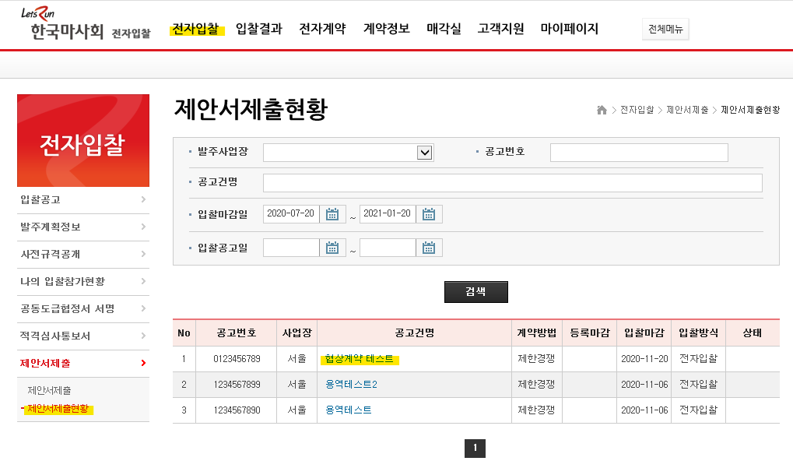
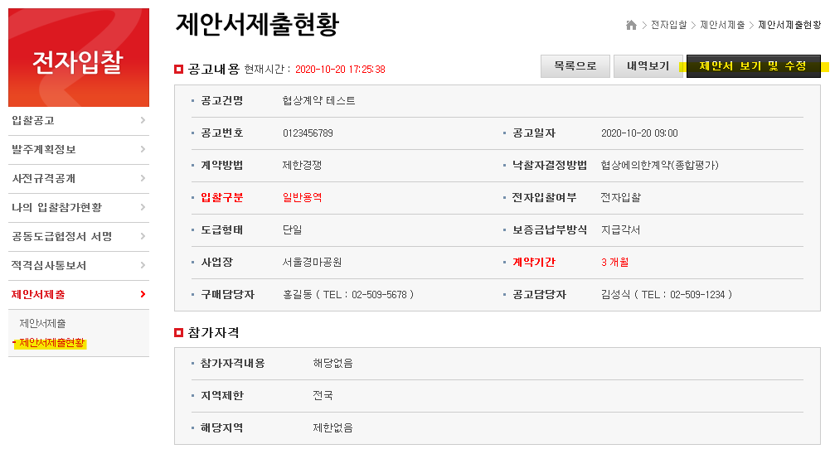
[수정]
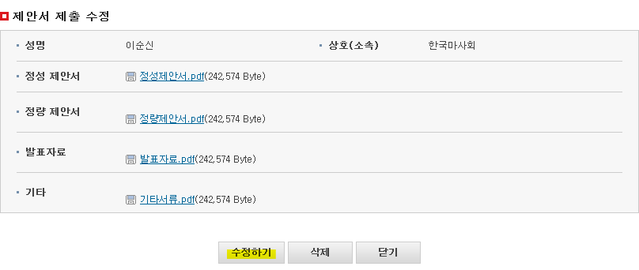

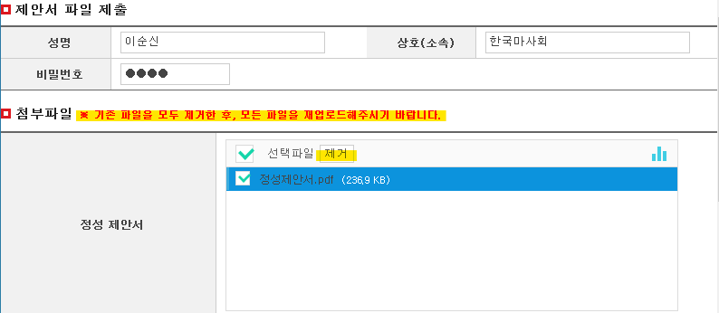
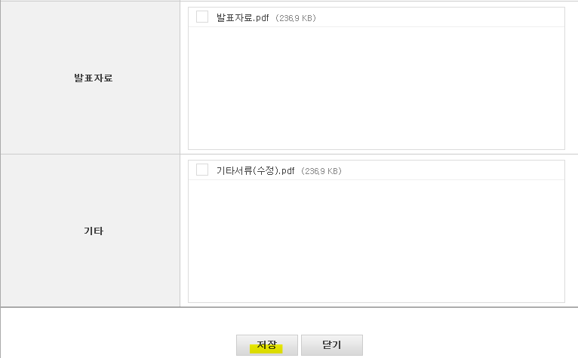

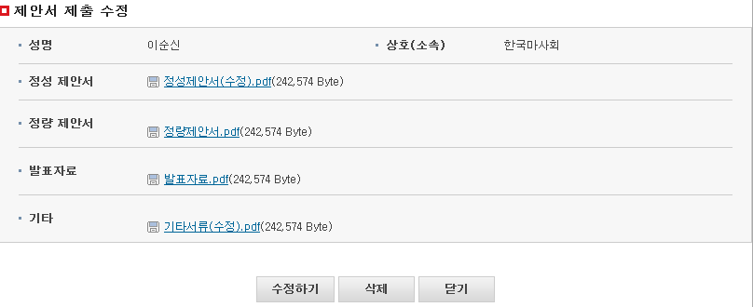

1. 처리절차 및 작업절차
* 제안서 수정은 제안서 제출 마감일시까지 횟수 제한없이 가능합니다. (제안서 제출 마감일시 이후에는 수정 불가)
- 제안서를 제출한 공고 건들이 표출된다.
- 제안서를 조회 또는 수정하려는 해당 공고건명을 조회한다.
- 우측 상단의 [제안서 보기 및 수정] 버튼을 클릭한다.(기 제출한 제안서 내용을 조회할 수 있음)
- 수정이 필요할 시, [수정하기] 버튼을 클릭한다.
- 최초 제안서 제출시 입력했던 비밀번호(4자리)를 입력한다.
- 기존 파일을 모두 제거한 후, 모든 파일을 다시 업로드 한다.
(기존파일 클릭 후, [제거] 버튼 클릭)
- 더블클릭하여 파일찾기 또는 첨부파일을 마우스로 드래그하여 수정파일을 포함한 모든 파일을 업로드 한다. (제출파일은 총 200MB까지 제출 가능하며, 반드시 PDF파일 형식으로 제출하여야 함)
- 수정파일을 포함한 모든 파일이 제대로 업로드 되었는지 확인한다.

[삭제]
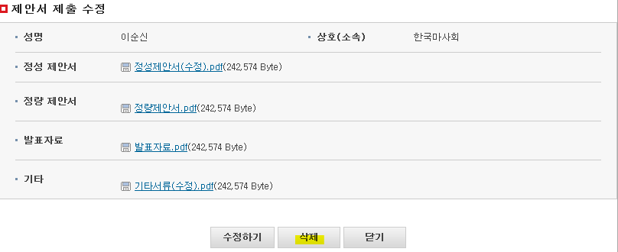

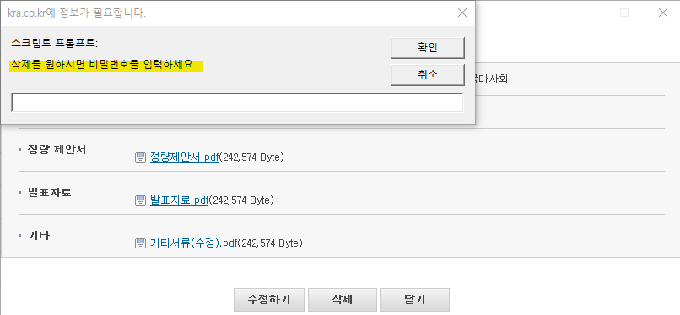

2. 처리절차 및 작업절차
- 비밀번호 입력 후 [확인] 버튼을 클릭하면 제출한 모든 파일이 삭제되며, 제출기록이 초기화 된다.
- 이후 제안서를 다시 제출하고자 할 때는 [제안서 제출] 단계부터 다시 시작해야 한다.
(2.7 제안서 제출 다) 처리절차 및 작업절차 참고)

[보완서류 제출하기]
※ 제안서 접수담당자가 서류 보완을 요청했을 시에만 해당됨
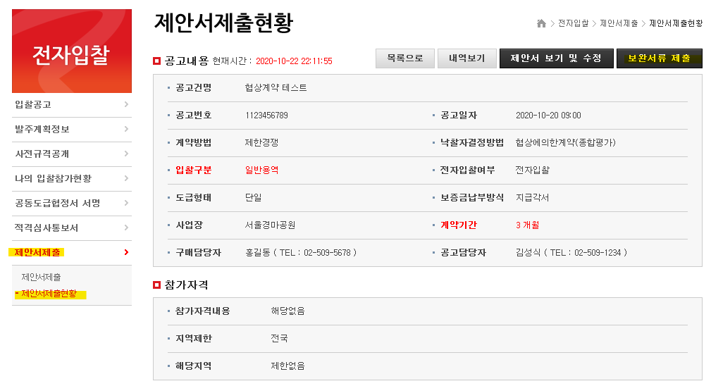
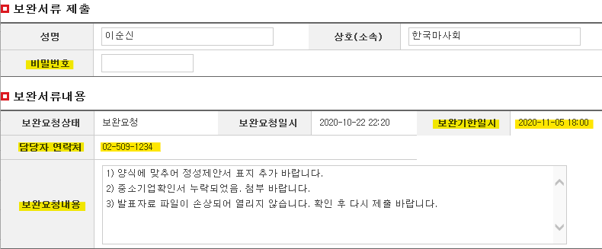
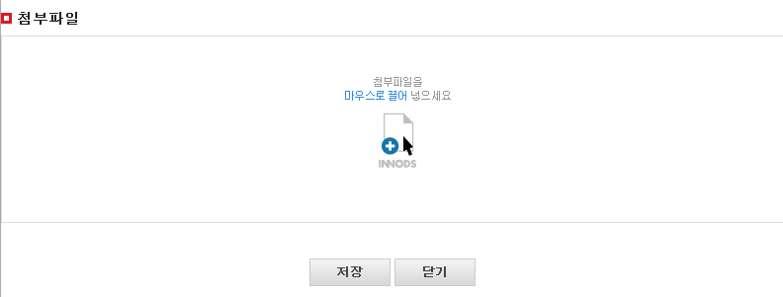

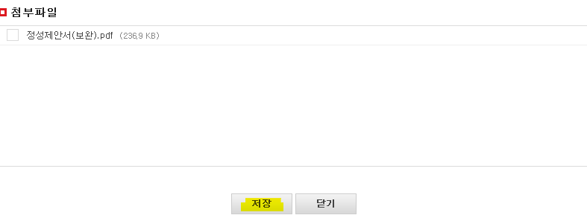

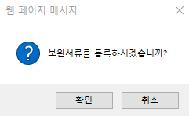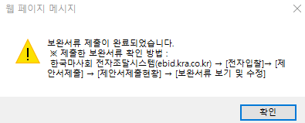

3. 처리절차 및 작업절차
- 서류 보완 요청을 받은 해당 공고 건명을 조회한다.
- 우측 상단의 [보완 서류 제출] 버튼을 클릭한다.
- 최초 제안서 제출시 입력했던 비밀번호(4자리)를 입력한다.
- 보완요청내용을 확인한 후, 보완 기한 일시까지 보완서류를 제출한다.
(제출 파일은 총 200MB까지 제출 가능하며, 반드시 PDF파일 형식으로 제출되어야 함)
- 첨부파일 첨부 후 [저장]버튼을 클릭한다.(보완 기한 일시 이후에는 제출이 불가능함)

[보완서류 수정 및 삭제하기]
※ 보완기한일시 내에는 횟수제한 없이 수정 및 삭제 가능
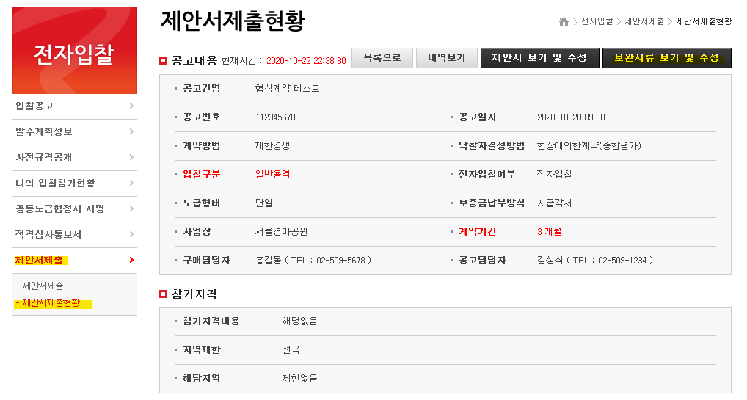
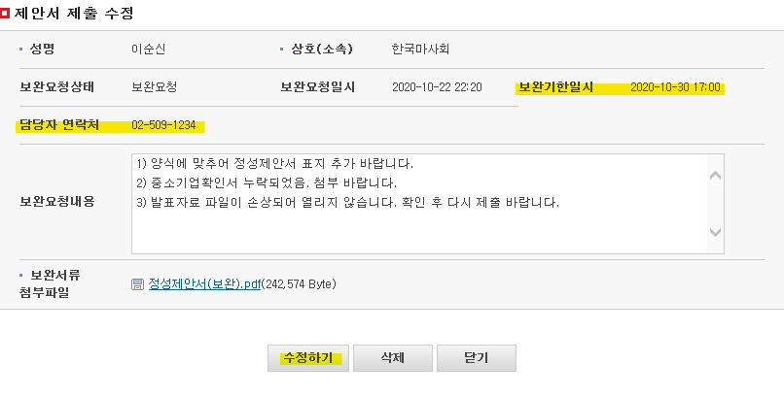
4. 처리절차 및 작업절차
- 우측 상단의 [보완서류 보기 및 수정] 버튼을 클릭한다.
- 수정이 필요할 시, [수정하기] 버튼을 클릭한다.

입찰결과

전체

개요
-입찰결과를 조회한다.

화면
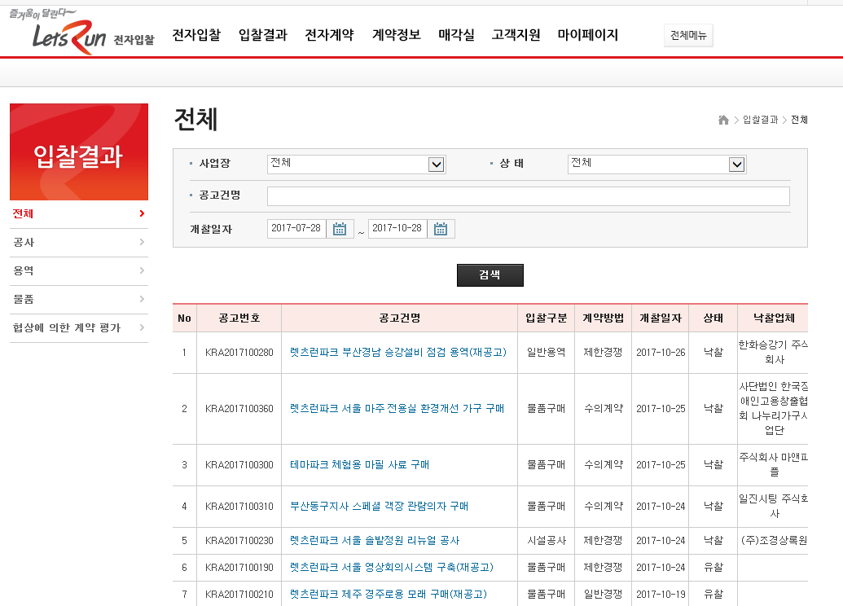

처리절차 및 작업절차
-사업장, 상태, 공고건명, 개찰일자 등을 입력하고 조회한다.
-표출항목은 공고번호, 공고건명, 입찰구분, 계약방법, 개찰일자, 상태, 낙찰업체 등을 표출한다.
-공고건명을 클릭하면 상세페이지로 이동한다.

공사

개요
-입찰결과 공사 데이터를 조회한다.

화면
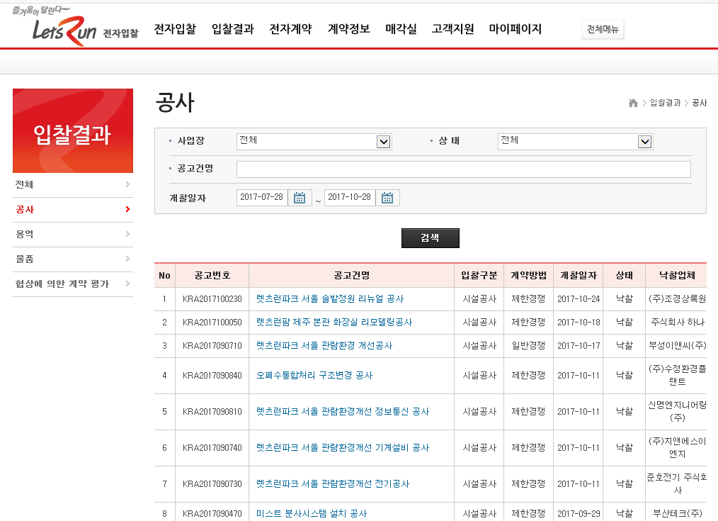

처리절자 및 작업절차
-사업장, 상태, 공고건명, 개찰일자 등을 입력하고 조회한다.
-표출항목은 공고번호, 공고건명, 입찰구분, 계약방법, 개찰일자, 상태, 낙찰업체 등을 표출한다.
-공고건명을 클릭하면 상세페이지로 이동한다.

용역

개요
-입찰결과 용역 데이터를 조회한다.

화면
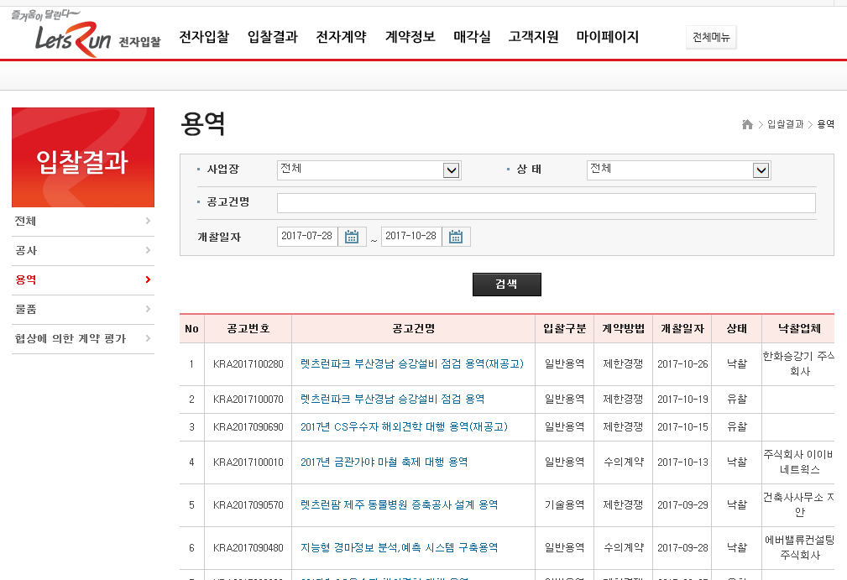

처리절차 및 작업절차
-사업장, 상태, 공고건명, 개찰일자 등을 입력하고 조회한다.
-표출항목은 공고번호, 공고건명, 입찰구분, 계약방법, 개찰일자, 상태, 낙찰업체 등을 표출한다.
-공고건명을 클릭하면 상세페이지로 이동한다

물품

개요
-입찰결과 물품 데이터를 조회한다.

화면
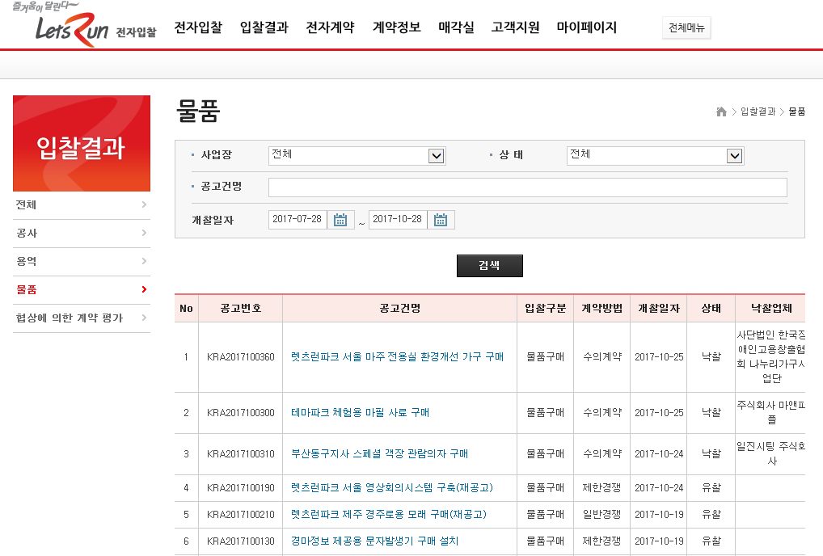

처리절차 및 작업절차
-사업장, 상태, 공고건명, 개찰일자 등을 입력하고 조회한다.
-표출항목은 공고번호, 공고건명, 입찰구분, 계약방법, 개찰일자, 상태, 낙찰업체 등을 표출한다.
-공고건명을 클릭하면 상세페이지로 이동한다.

협상에 의한 계약 평가

개요
- 결과 협상에 의한 계약평가 데이터를 조회한다.

화면
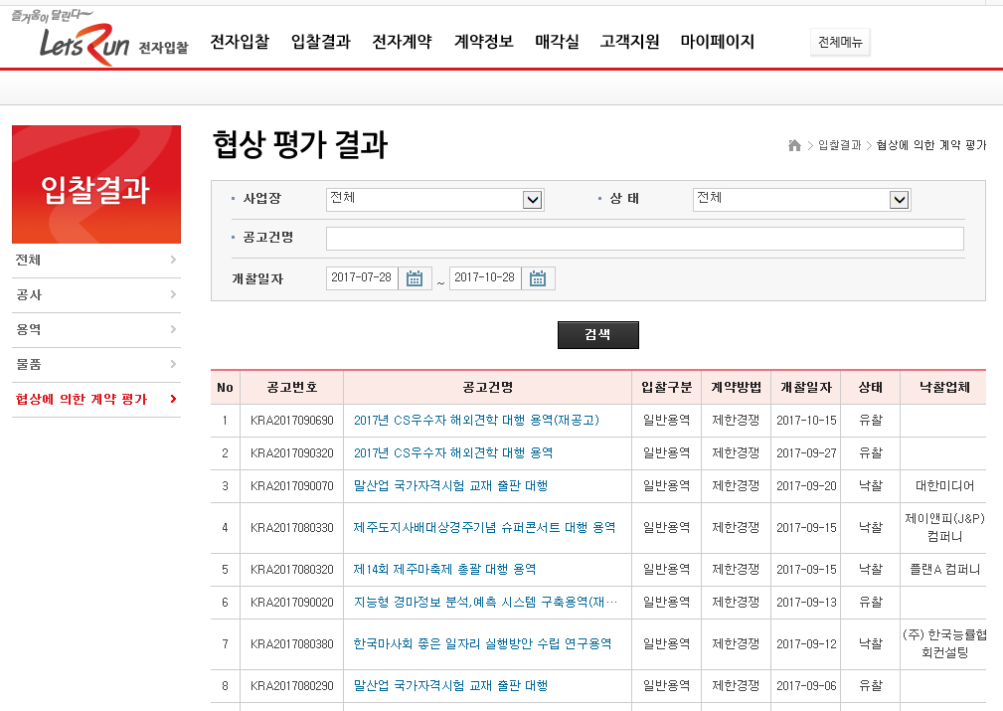

처리절차 및 작업절차
-사업장, 상태, 공고건명, 개찰일자 등을 입력하고 조회한다.
-표출항목은 공고번호, 공고건명, 입찰구분, 계약방법, 개찰일자, 상태, 낙찰업체 등을 표출한다.
-공고건명을 클릭하면 상세페이지로 이동한다.

전자계약

전자계약

개요
-전자계약 공사, 용역, 물품, 임대, 매각에 대한 데이터를 조회한다.

화면
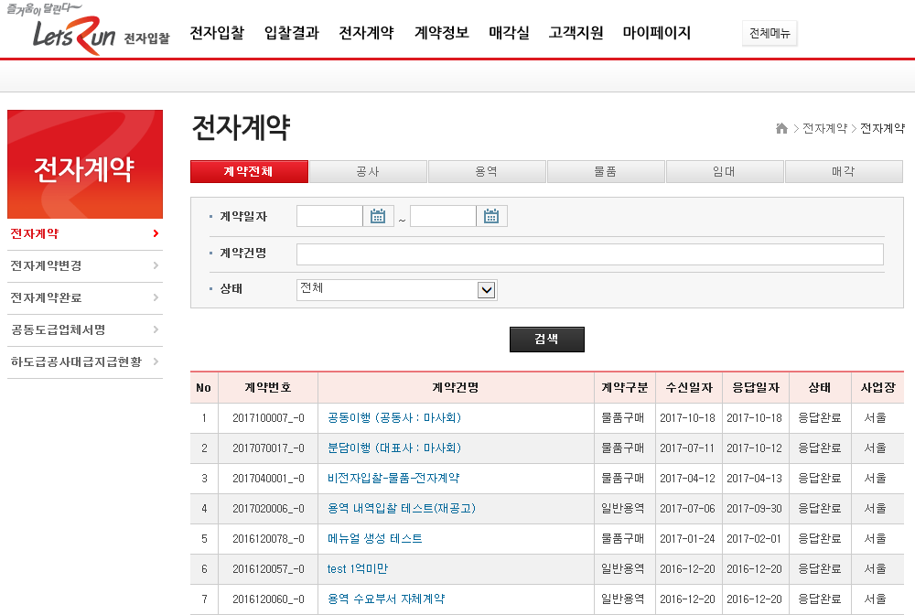

처리절차 및 작업절차
-계약일자, 계약건명, 상태 등을 입력하고 조회한다.
-표출항목은 계약번호, 계약건명, 계약구분, 수신일자, 응답일자, 상태, 사업장 등이 표출된다.
-계약건명을 클릭하면 상세페이지로 이동한다.

전자계약서명

개요
-생성된 전자계약서에 업체가 전자서명을 한다

화면
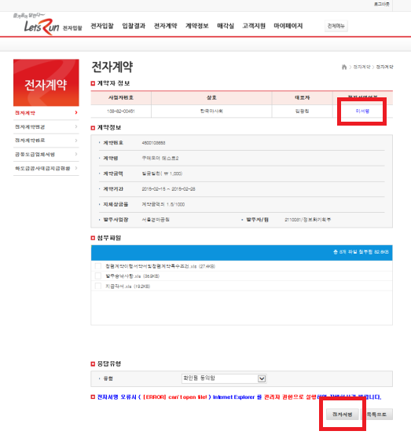

처리절차 및 작업절차
- 전자서명 버튼을 클릭한다.
- 인증서 팝업창이 뜨면 비번을 입력하고 확인버튼을 누른다
- 계약서가 전자서명 처리된다.

전자계약변경

개요
-전자계약 공사, 용역, 물품, 임대, 매각에 대한 데이터를 변경한다.

화면
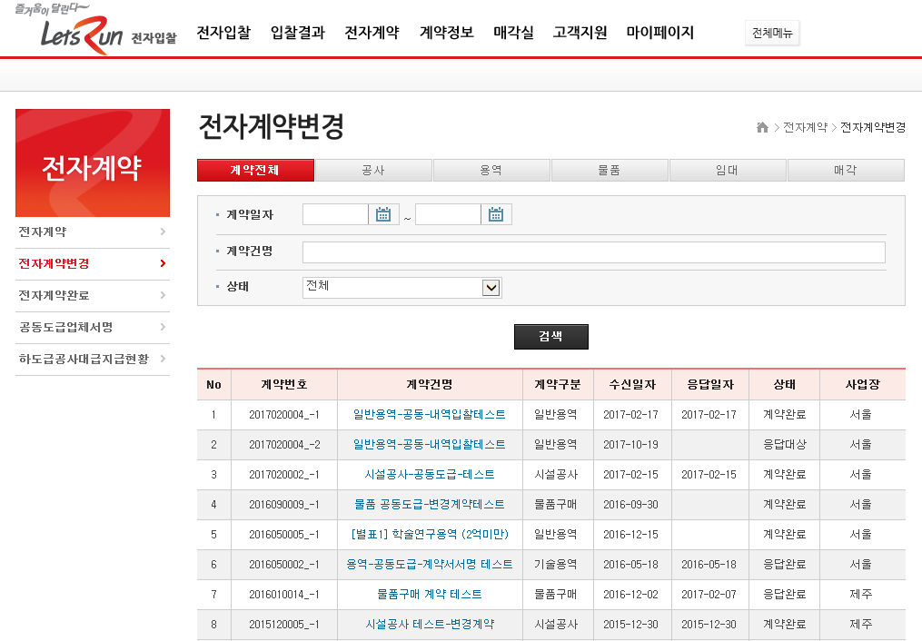

처리절차 및 확인절차
- 약일자, 계약건명, 상태 등을 입력하고 조회한다.
- 출항목은 계약번호, 계약건명, 계약구분, 수신일자, 응답일자, 상태, 사업장 등이 표출된다.
- 계약건명을 클릭하면 상세페이지로 이동한다.

변경전자계약서명

개요
-생성된 변경 전자계약서에 업체가 전자서명을 한다

화면

처리절차 및 작업절차
- 전자서명 버튼을 클릭한다.
- 인증서 팝업창이 뜨면 비번을 입력하고 확인버튼을 누른다
- 계약서가 전자서명 처리된다.

전자계약완료

개요
-전자계약완료 데이터를 조회한다.

화면
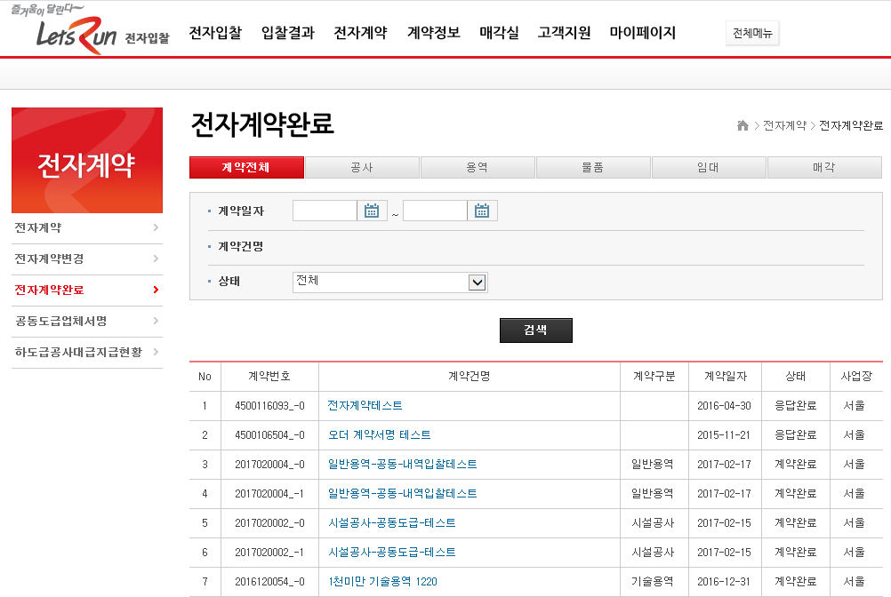

처리절차 및 작업절차
- 계약일자, 계약건명, 상태 등을 입력하고 조회한다.
- 표출항목은 계약번호, 계약건명, 계약구분, 계약일자, 상태, 사업장 등이 표출된다.
- 계약건명을 클릭하면 상세페이지로 이동한다.

계약정보

전체

개요
-계약정보 전체 데이터를 조회한다.

화면
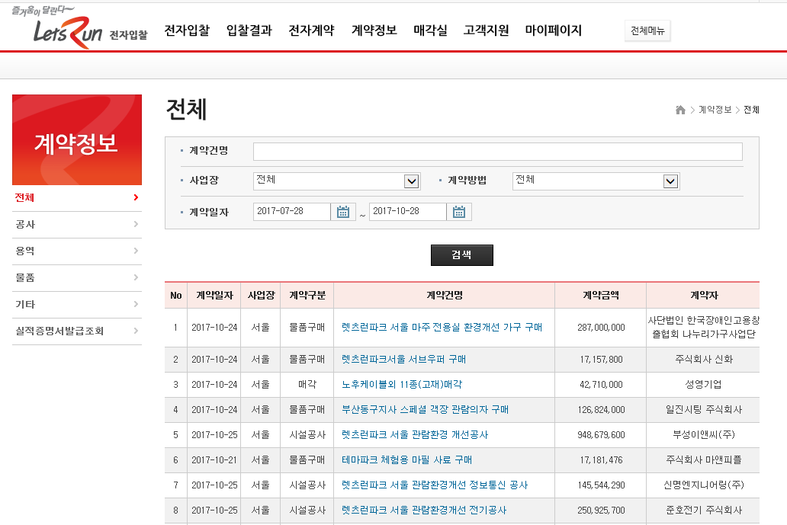

처리절차 및 작업절차
-계약건명, 사업장, 계약방법, 계약일자 등을 입력하고 조회한다.
-표출항목은 계약일자, 사업장, 계약구분, 계약건명, 계약금액, 계약자 등이 표출된다.
-계약건명을 클릭하면 상세페이지로 이동한다.

공사

개요
-계약정보 공사 데이터를 조회한다.

화면
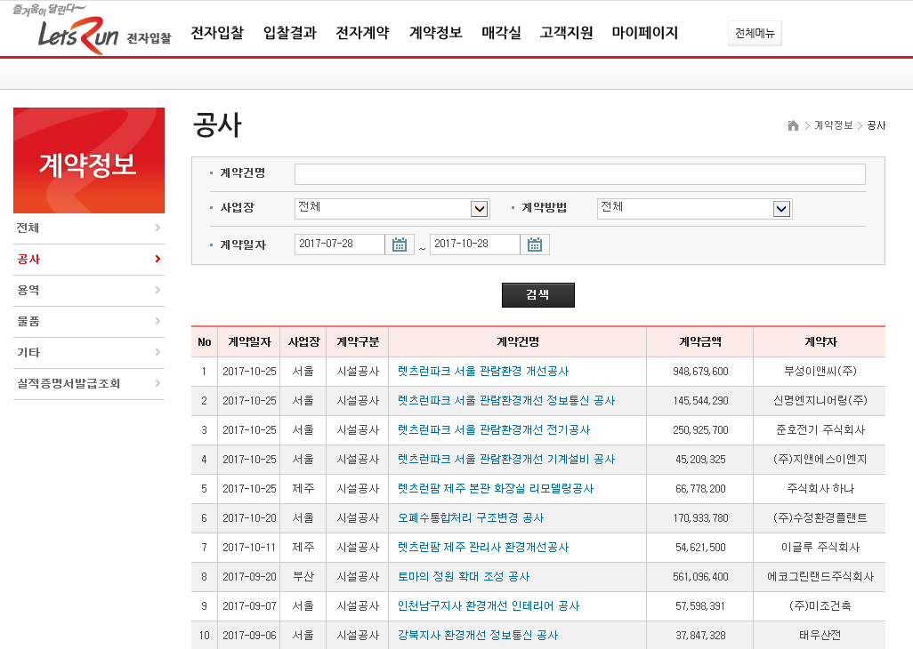

처리절차 및 작업절차
-계약건명, 사업장, 계약방법, 계약일자 등을 입력하고 조회한다.
-표출항목은 계약일자, 사업장, 계약구분, 계약건명, 계약금액, 계약자 등이 표출된다.
-계약건명을 클릭하면 상세페이지로 이동한다.

용역

개요
-계약정보 용역 데이터를 조회한다.

화면
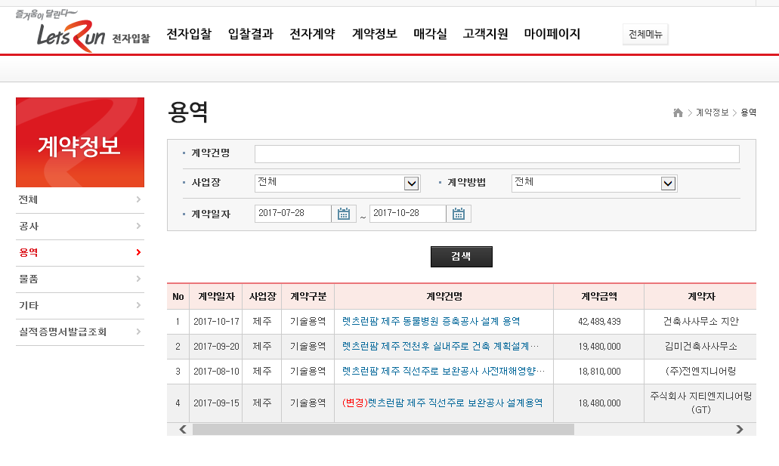

처리절차 및 작업절차
-계약건명, 사업장, 계약방법, 계약일자 등을 입력하고 조회한다.
-표출항목은 계약일자, 사업장, 계약구분, 계약건명, 계약금액, 계약자 등이 표출된다.
-계약건명을 클릭하면 상세페이지로 이동한다.

물품

개요
-계약정보 물품 데이터를 조회한다.

화면
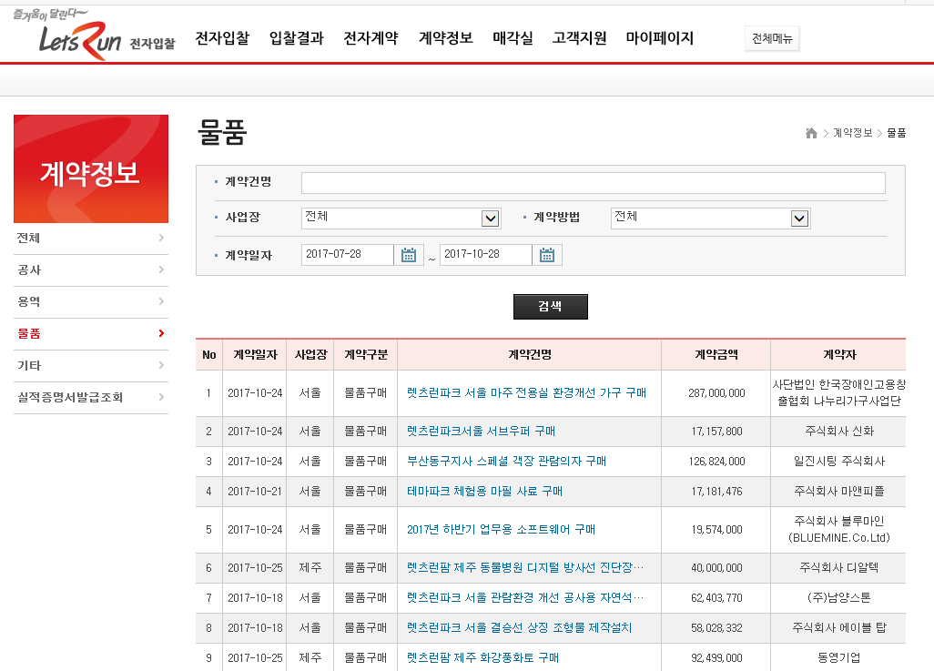

처리절차 및 작업절차
-계약건명, 사업장, 계약방법, 계약일자 등을 입력하고 조회한다.
-표출항목은 계약일자, 사업장, 계약구분, 계약건명, 계약금액, 계약자 등이 표출된다.
-계약건명을 클릭하면 상세페이지로 이동한다.

매각실

매각공고

개요
-매각공고 데이터를 조회한다.

화면
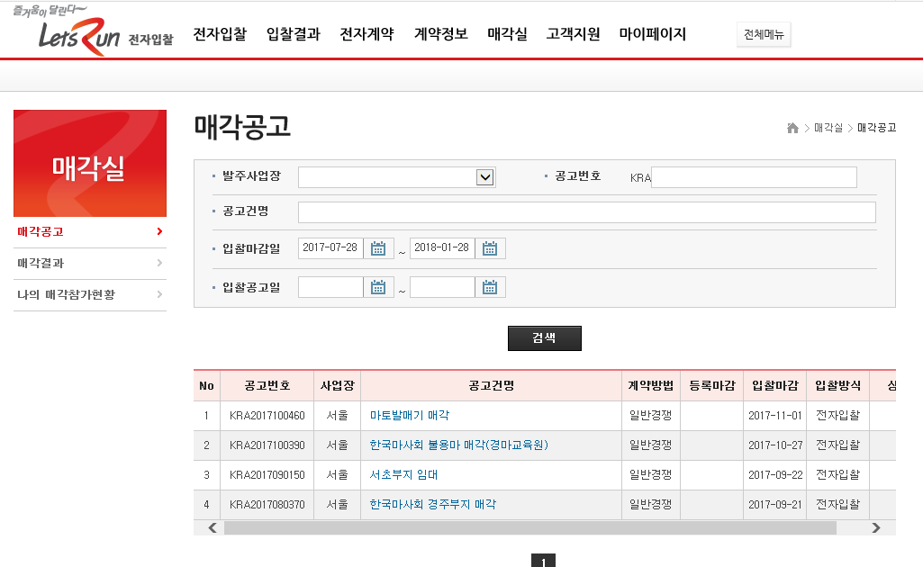

처리절차 및 작업절차
-발주사업장, 공고번호, 공고건명, 입찰마감일, 입찰공고일 등을 입력하고 조회한다.
-공고번호, 사업장, 공고건명, 계약방법, 등록마감, 입찰마감, 입찰방식, 상태 등이 표출된다.
-공고건명을 클릭하면 상세페이지로 이동한다.

매각참가신청

개요
-공고건별로 매각입찰참가신청을 한다.

화면

처리절차 및 작업절차
- 입찰참가신청 버튼을 누르고 참가신청을 한다
- 신청완료후 투찰금액을 입력하고 투찰을 입찰서 제출을 한다

매각입찰서 제출

개요
-매각입찰참가신청된 공고에 투찰한다.

화면
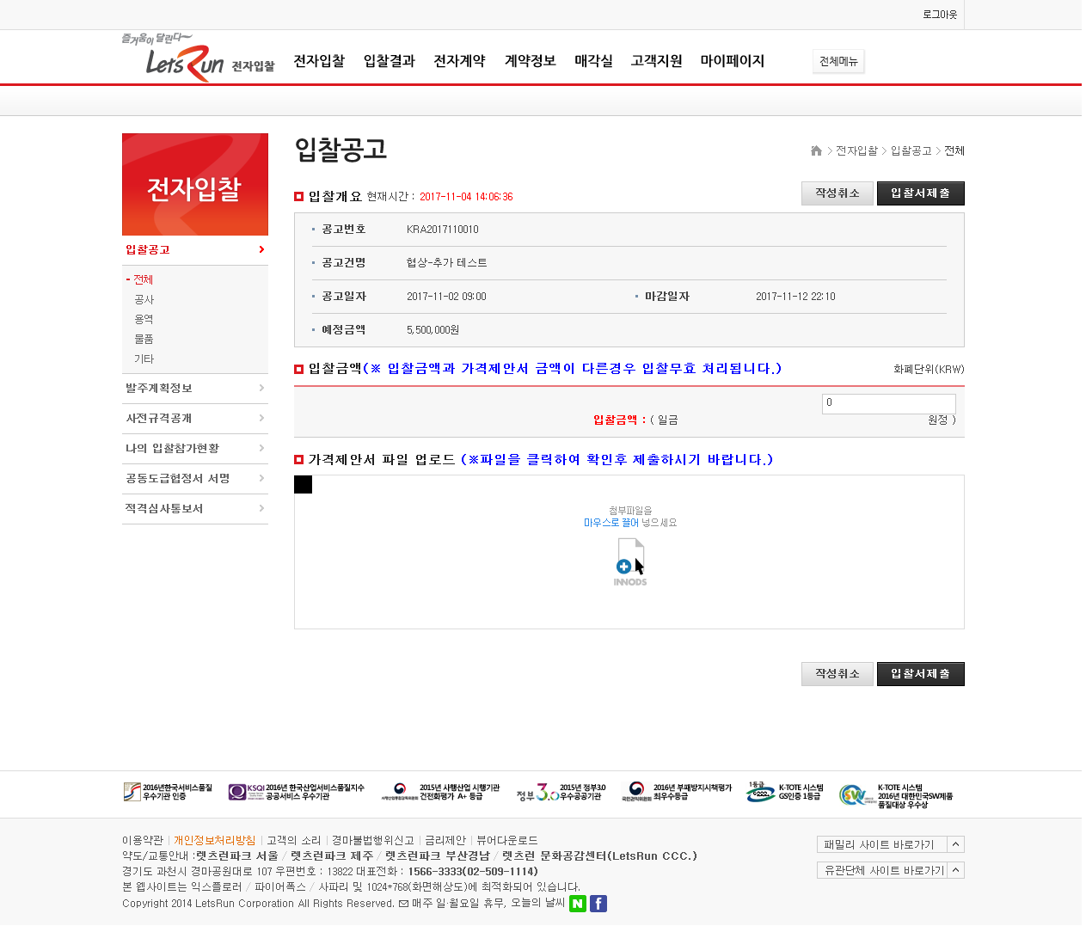

처리절차 및 작업절차
- 입찰서작성 버튼을 클릭한다.
- 입찰금액을 입력한다.
-견적서등 필요파일을 첨부하낟.
-입찰서제출 버튼을 클릭하면 투찰이 완료된다

매각결과

개요
-매각결과 데이터를 조회한다.

화면
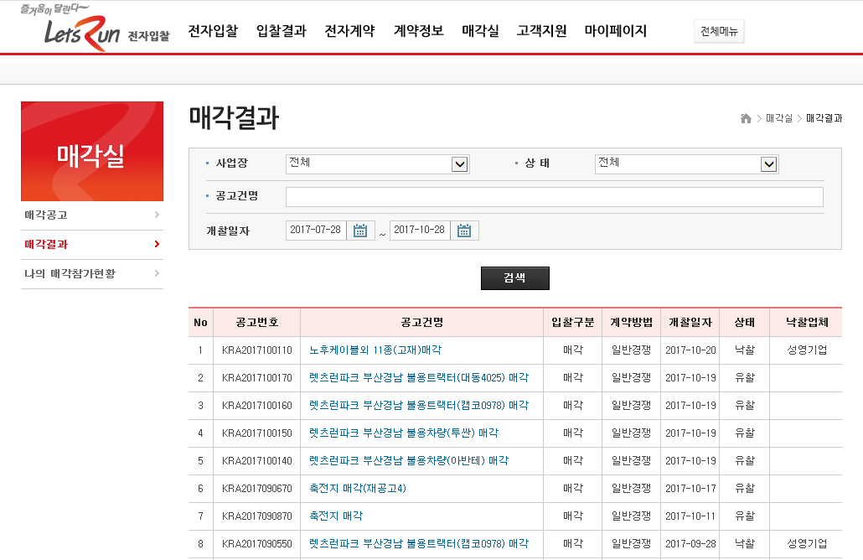

처리절차 및 작업절차
-사업장, 상태, 공고건명, 개찰일자 등을 입력하고 조회한다.
-표출항목은 공고번호, 공고건명, 입찰구분, 계약방법, 개찰일자, 상태, 낙찰업체 등이 표출된다.
-공고건명을 클릭하면 상세페이지로 이동한다.

고객지원

공지사항

개요
-공지사항 데이터를 조회한다.

화면
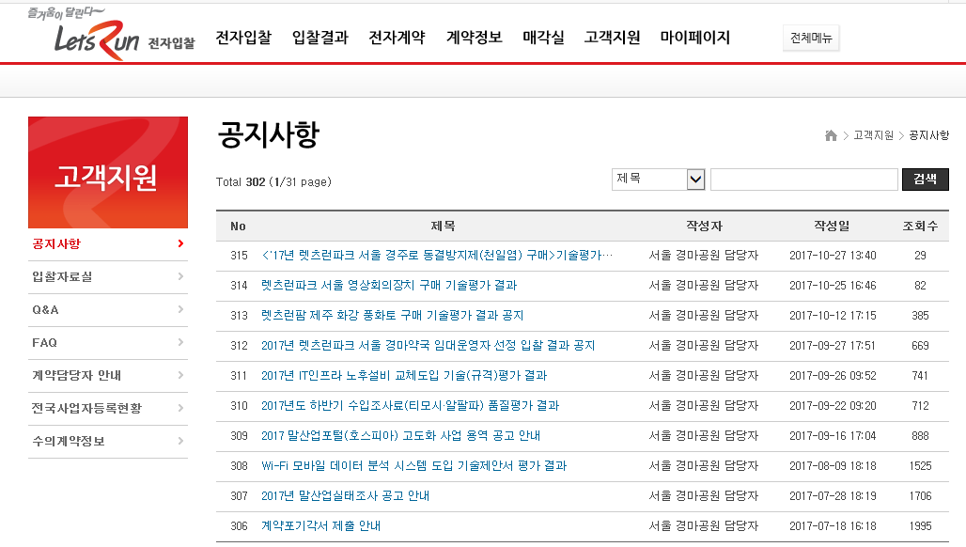

처리절차 및 작업절차
-제목 등을 입력하고 조회한다.
-제목, 작성자, 작성일, 조회수 등이 표출된다.
-제목을 클릭하면 상세페이지로 이동한다.

입찰자료실

개요
-입찰자료실 공사, 용역, 물품관련 데이터를 조회한다.

화면
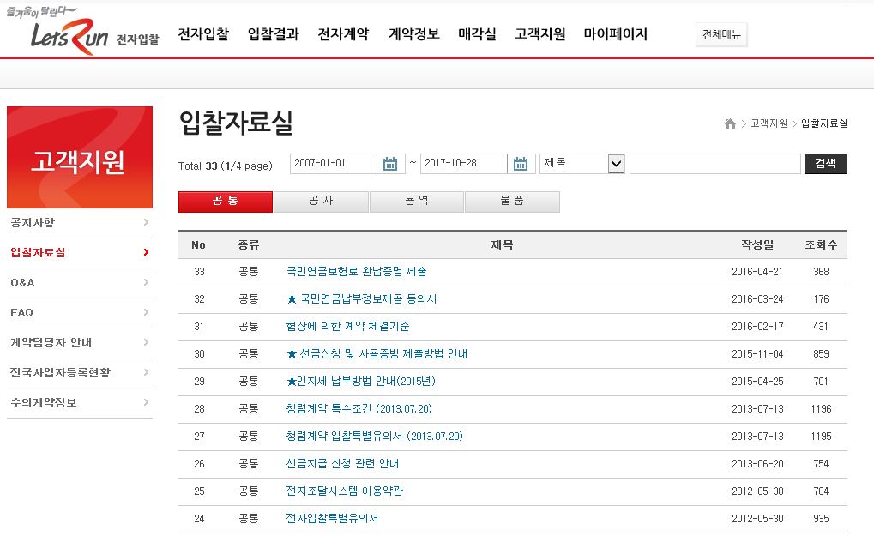

처리절차 및 작업절차
-날짜, 제목 등을 입력하고 조회한다.
-종류, 제목, 작성일, 조회수 등이 표출된다.
-제목을 클릭하면 상세페이지로 이동한다.

Q&A

개요
-입찰업무 및 시스템 사용법에 관한 사항을 질문하는 게시판

화면
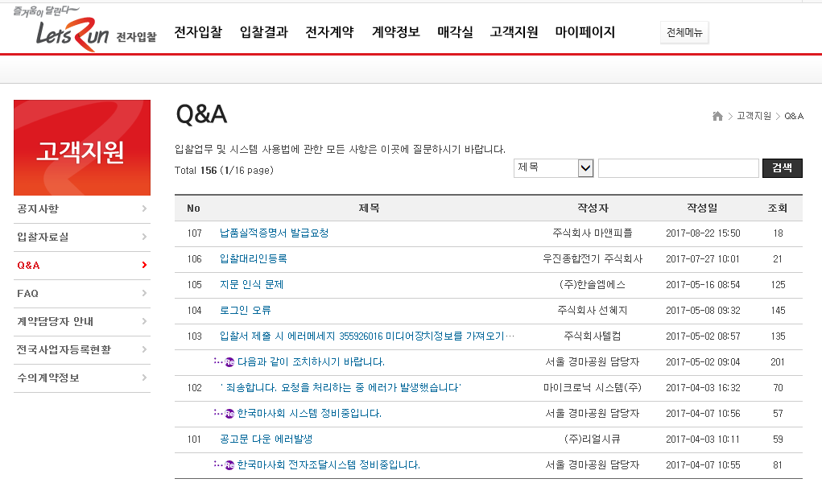

처리절차 및 작업절차
-제목 등을 입력하고 조회한다.
-제목, 작성자, 작성일, 조회수 등이 표출된다.
-제목을 클릭하면 상세페이지로 이동한다.

질문 글쓰기

개요
-질문사항을 입력한다.

화면
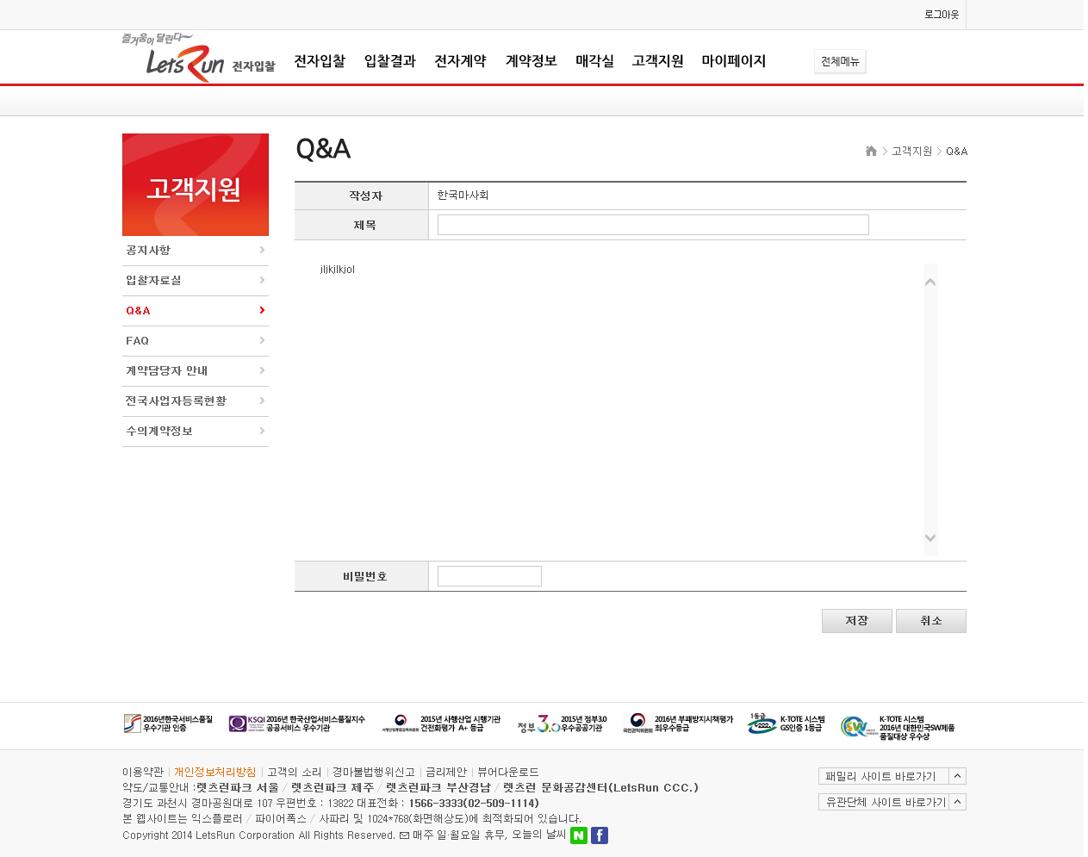

처리절차 및 작업절차
-제목 및 질문사항을 입력한다.
-질문이 등록된다.

FAQ

개요
-자주묻는 질문에 대해 등록한다

화면
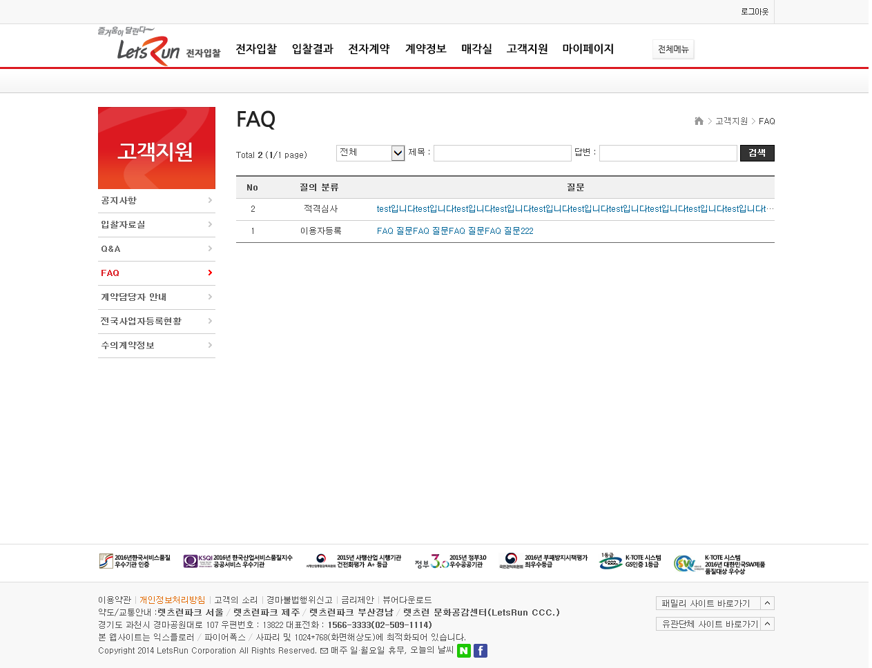

처리절차 및 작업절차
-제목 등을 입력하고 조회한다.
-제목, 작성자, 작성일, 조회수 등이 표출된다.
-제목을 클릭하면 상세페이지로 이동한다.

온라인 홍보장터

온라인홍보장터

개요
-협력업체 기업홍보 글을 등록 및 조회한다.
-한국마사회 각 수요부서의 수요제안 정보를 조회할 수 있다.

화면
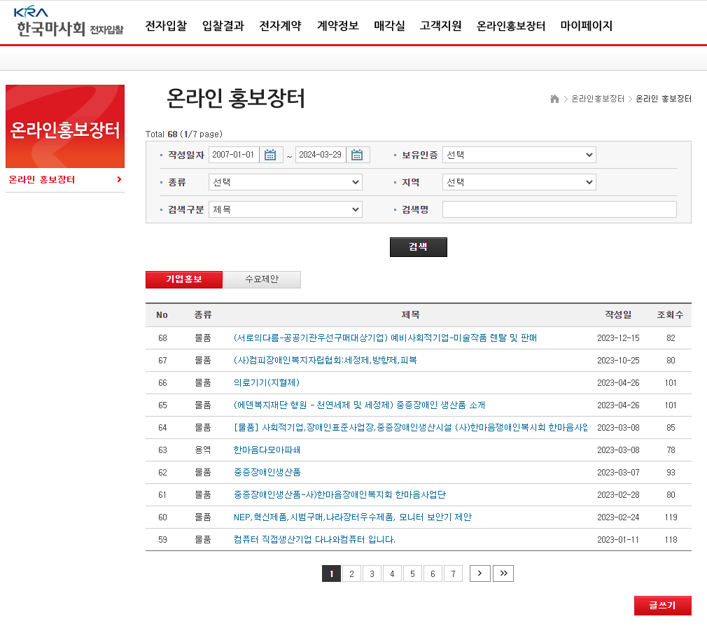

처리절차 및 작업절차
-기업홍보 탭 선택 후 목록에서 제목을 클릭하면 상세 정보를 조회한다.
-글쓰기 버튼을 통하여 업체 대표제품의 홍보글을 작성한다.

마이페이지

업체정보

개요
-로그인한 업체의 정보가 조회된다.

화면
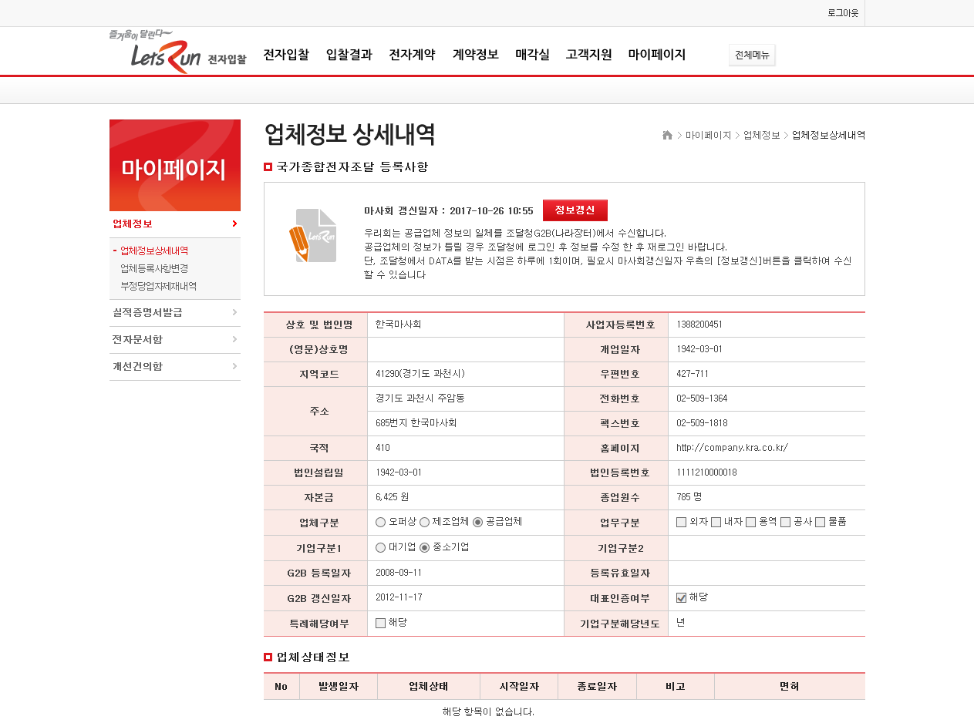

처리절차 및 작업절차
-업체정보가 조회된다
-정보갱신 버튼을 누르면 업체정보가 조달청 정보로 갱신된다.

실적증명서발급

개요
-전자계약한 건에 대해 실적증명서를 발급 및 조회한다

화면
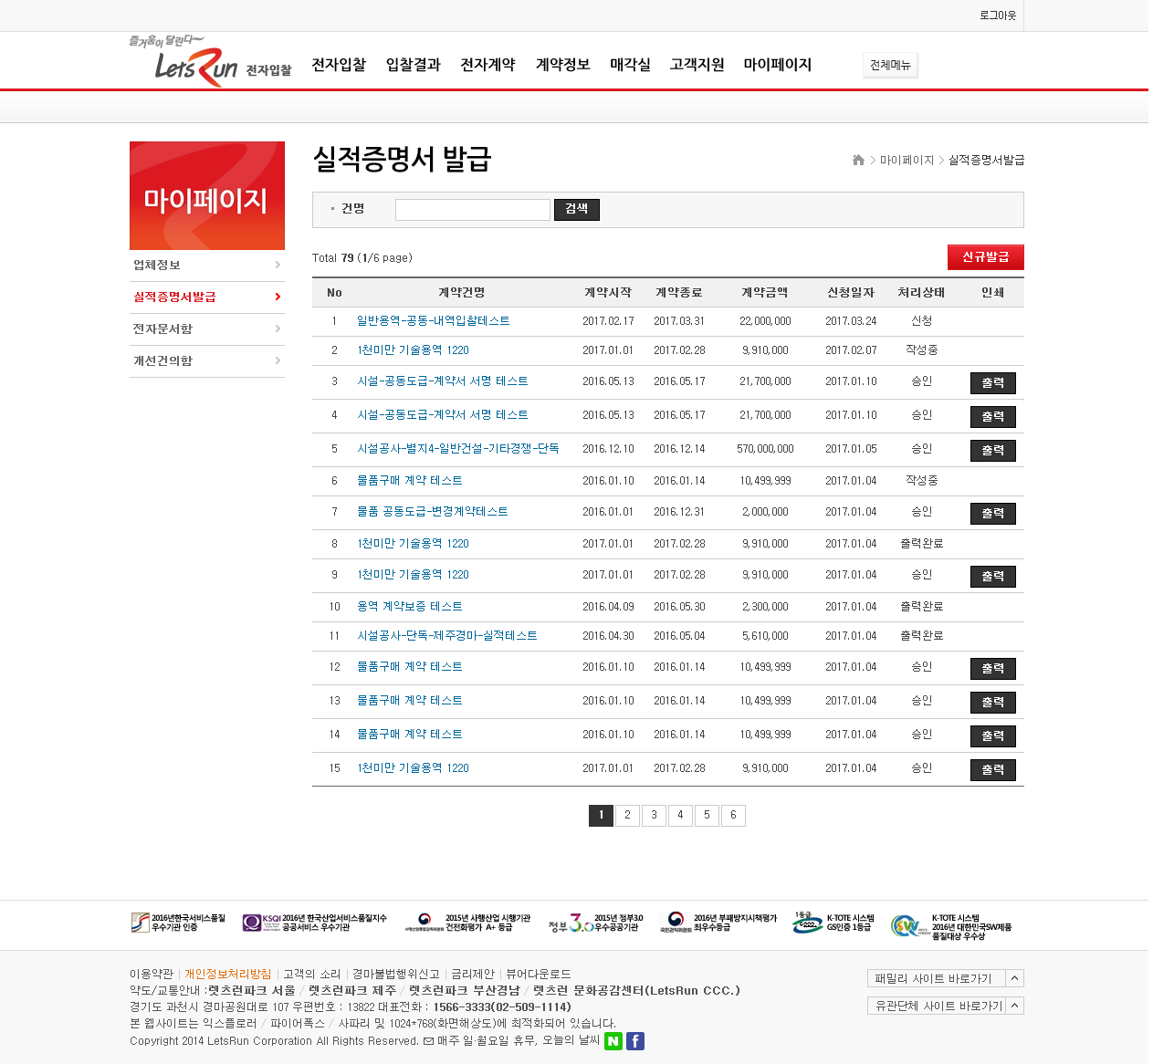

처리절차 및 작업절차
-전자계약한 건에 대해 실적증명 발급리스트가 조회된다.

실적증명서 발급신청

개요
-전자계약한 건에 대해 실적증명서를 발급을 요청한다.

화면
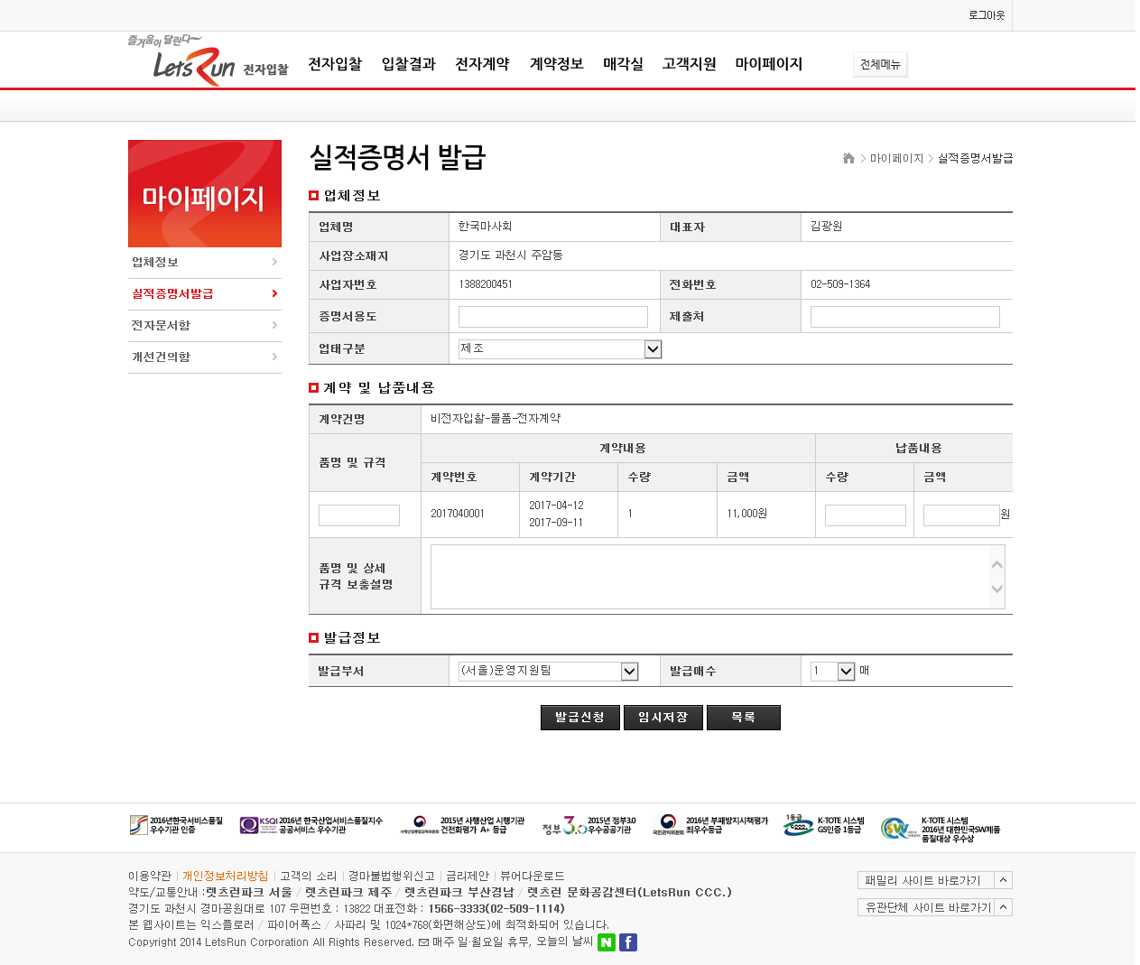

처리절차 및 작업절차
-발급신청 버튼을 클릭한다.
-해당사항을 입력한다
-발급신청 버튼을 클릭하면 신청이 등록된다.

전자문서함

개요
- 계약부(또는 수요부서)로부터 받은 전자문서가 조회된다.

화면
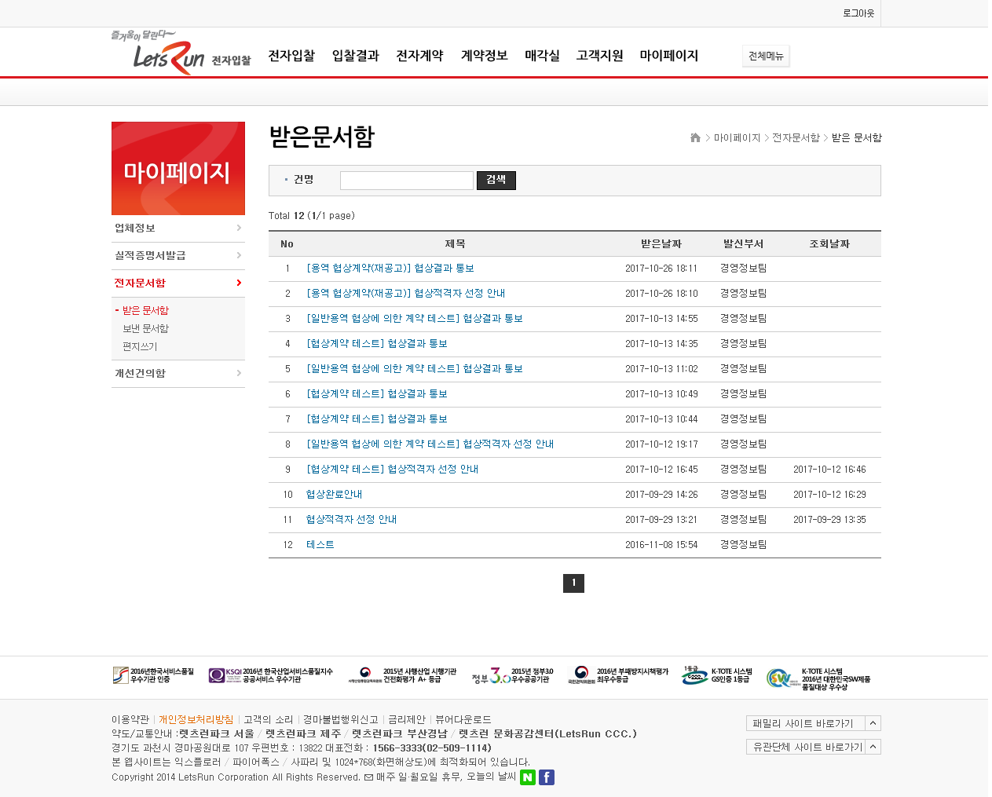

처리절차 및 작업절차
- 계약부(또는 수요부서)로부터 받은 전자문서가 조회된다

개선건의함

개요
-전자입찰사이트에 대해 개선사항을 등록한다.

화면
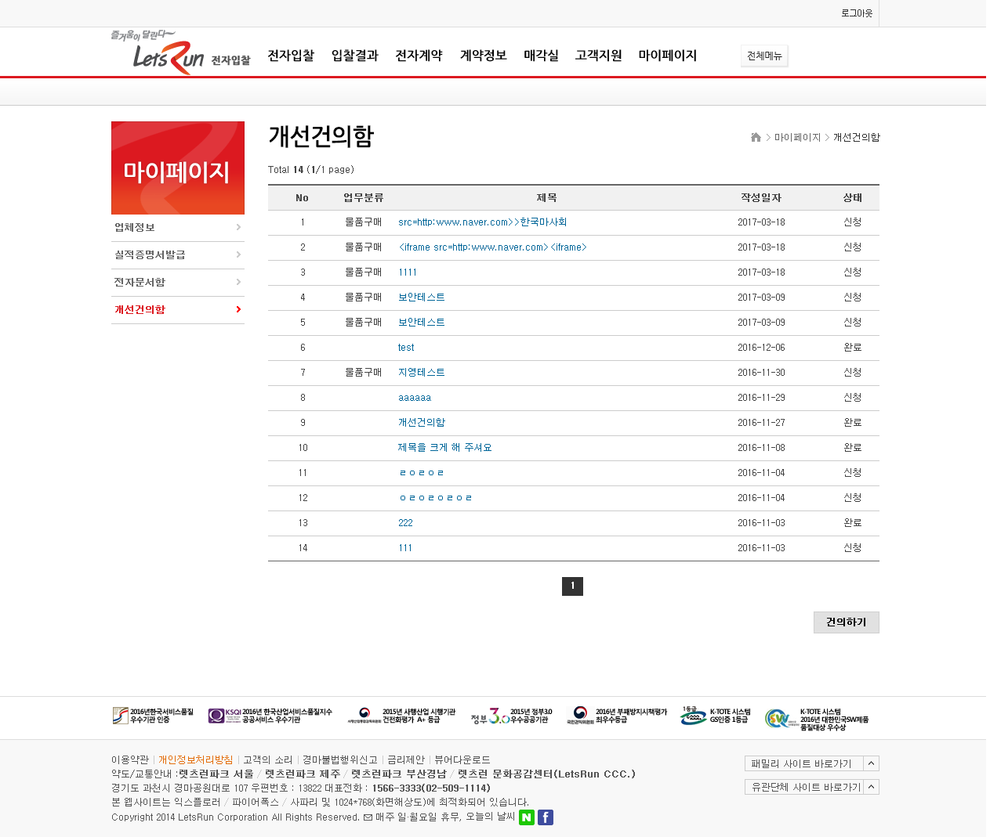

처리절차 및 작업절차
-등록된개선사항 리스트가 조회된다.

개선사항 등록

개요
-전자입찰사이트에 대해 개선사항을 등록한다.

화면
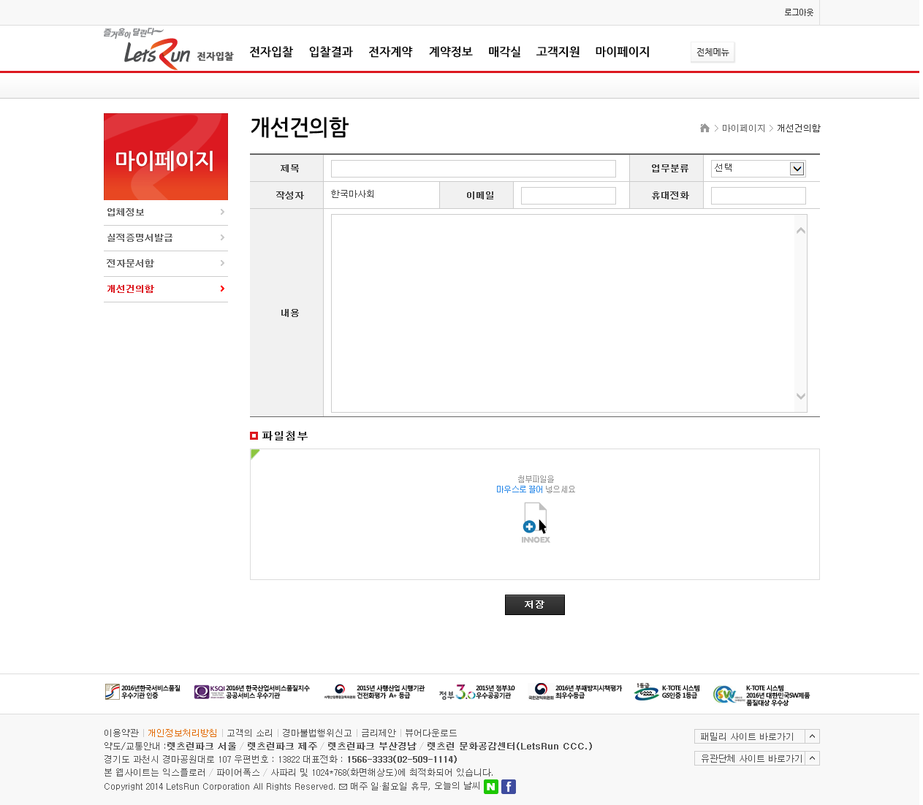

처리절차 및 작업절차
-건의하기 버튼을 누른다
-개선사항을 입력하고 저장버튼을 클릭한다.

